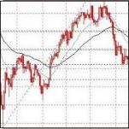
ООО «Компания Прайс» ИНН:6164104970 / КПП : 616401001
344011, Ростовская область, р/с 40702810652090009919
г. Ростов-на-Дону, ОАО Юго-Западный банк СБ РФ
пер. Доломановский, 55 «А», офис 2-8 Ростовское отделение №5221
телефон : 8-928-139-08-00 к/с 30101810600000000602
email: pricecompany.ru@yandex.ru БИК: 046015602

__________________________________________________________________________________

ОТЧЕТ № 07-12-16/Р-012

об определении рыночной и ликвидационной стоимости
недвижимого имущества - нежилое помещение,
расположенное по адресу:
Российская Федерация, г.Москва, Дербеневская наб., д.1/2

ЗАКАЗЧИК: | Открытое акционерное общество  «Русская страховая транспортная компания»  141402, Московская область, г.Химки, ул.Энгельса, дом №7/15
ИСПОЛНИТЕЛЬ: | ООО «Компания Прайс»  344011, г. Ростов-на-Дону, пер. Доломановский, 55 «А», офис 2-8

Дата определения стоимости: | 07 декабря 2016 г.
Дата составления отчета: | 08 декабря 2016 г.

Ростов-на-Дону
2016

СОДЕРЖАНИЕ

Стр.
1. ОСНОВНЫЕ ФАКТЫ И ВЫВОДЫ 3
2. ЗАДАНИЕ НА ОЦЕНКУ 4
3. СВЕДЕНИЯ О ЗАКАЗЧИКЕ ОЦЕНКИ И ОБ ОЦЕНЩИКЕ 5
4. ДОПУЩЕНИЯ, ОГРАНИЧИТЕЛЬНЫЕ УСЛОВИЯ, ИСПОЛЬЗОВАННЫЕ ОЦЕНЩИКОМ 7
5. ПРИМЕНЯЕМЫЕ СТАНДАРТЫ ОЦЕНОЧНОЙ ДЕЯТЕЛЬНОСТИ 9
6. СОДЕРЖАНИЕ И ОБЪЕМ РАБОТ, ИСПОЛЬЗОВАННЫХ ДЛЯ ПРОВЕДЕНИЯ ОЦЕНКИ 13
7. ОПИСАНИЕ ОБЪЕКТА ОЦЕНКИ 14
7.1. Юридическое описание объекта 14
7.2. Физические характеристики объекта оценки 14
7.3. Общие сведения о предприятии 15
7.4 Понятие и виды дебиторской задолженности 22
8. АНАЛИЗ РЫНКА, К КОТОРОМУ ОТНОСИТСЯ ОБЪЕКТ ОЦЕНКИ 23
8.1. Определение факторов, влияющих на рыночную стоимость объекта оценки 23
8.2. Анализ рынка дебиторской задолженности 25
9. АНАЛИЗ НАИБОЛЕЕ ЭФФЕКТИВНОГО ИСПОЛЬЗОВАНИЯ 49
10. ОПИСАНИЕ ПРОЦЕССА ОЦЕНКИ ОБЪЕКТА ОЦЕНКИ 51
10.1. Определение стоимости объекта оценки затратным подходом 52
10.2. Определение стоимости объекта оценки сравнительным подходом 52
10.3. Определение стоимости объекта оценки доходным подходом 56
10.4. Согласование результатов оценки 63
11. ЗАКЛЮЧЕНИЕ 65
12. ПЕРЕЧЕНЬ ИСПОЛЬЗОВАННЫХ МАТЕРИАЛОВ 66
13. ПЕРЕЧЕНЬ ПРИЛОЖЕНИЙ 67

ОСНОВНЫЕ ФАКТЫ И ВЫВОДЫ
  - Основание для проведения оценки
Основанием для проведения оценки является Договор № 01/12-2016 от 01 декабря 2016 года возмездного оказания услуг по оценке.
  - Общая информация, идентифицирующая объект оценки
Таблица 1
Состав объекта оценки | нежилое помещение, общей площадью 163,9 кв.м., находящихся в собственности ОАО «РСТК» и 46,50 кв.м. – в пользовании по договору аренды от 08.04.2008 г. № 06-00443/08, расположенное по адресу: Российская Федерация, г.Москва, Дербеневская наб., д.1/2
Вид определяемой стоимости | Рыночная
Предполагаемое использование результатов оценки | Результаты оценки предполагается использовать Заказчиком для последующего определения порядка, сроков и условий реализации указанного имущества в соответствии со ст. 139 ФЗ «О несостоятельности (банкротстве)»
  - Результаты оценки, полученные при применении различных подходов к оценке (раздел 10 Отчета)
Таблица 2
Затратный подход | Сравнительный подход | Доходный подход
Не применялся | 15393000 (пятнадцать миллионов триста девяносто три тысячи) рублей | Не применялся
  - Итоговая величина стоимости объекта оценки
Таблица 3
Рыночная стоимость (полученная при согласовании результатов расчетов, проведенных в разделе 10 настоящего Отчета) | 15393000 (пятнадцать миллионов триста девяносто три тысячи) рублей
  - Ограничения и пределы применения полученной итоговой стоимости

Результаты оценки предполагается использовать Заказчиком для последующего определения порядка, сроков и условий реализации указанного имущества в соответствии со ст. 139 ФЗ «О несостоятельности (банкротстве)».
Ни Заказчик, ни Исполнитель (Оценщик) не могут использовать отчет иначе, чем это предусмотрено договором на оценку. Разглашение содержания отчета, как в целом, так и по фрагментам возможно только после предварительного письменного согласования. Особенно это касается итоговой величины стоимости и авторства отчета.
Приведенные в отчете величины стоимости действительны лишь на дату оценки. Исполнитель (Оценщик) не несет ответственности за последующие изменения рыночных условий и, соответственно, величины стоимости за объекты оценки.
Отчет об оценке содержит профессиональное мнение Исполнителя (Оценщика) относительно величины стоимости Объекта и не является гарантией того, что с рассматриваемым объектом будет совершена сделка по указанной величине, поскольку в соответствии с законодательством, регулирующим оценочную деятельность, величина, определённая в отчете является рекомендуемой величиной для уступки недвижимого имущества дебиторской задолженности.

ЗАДАНИЕ НА ОЦЕНКУ
Таблица 4
1 | Объект оценки | нежилое помещение, общей площадью 163,9 кв.м., находящихся в собственности ОАО «РСТК» и 46,50 кв.м. – в пользовании по договору аренды от 08.04.2008 г. № 06-00443/08, расположенное по адресу: Российская Федерация, г.Москва, Дербеневская наб., д.1/2
2 | Состав объекта оценки с указанием сведений, достаточных для идентификации каждой из его частей | Объект оценки рассматривается как единое целое, то есть не имеет составных частей
3 | Характеристики объекта оценки и его оцениваемых частей или ссылки на доступные для оценщика документы, содержащие такие характеристики | Указаны Оценщиком в соответствии с предоставленными документами в соответствующем разделе отчета об оценке
4 | Права на объект оценки:
4 | Субъект права на объект оценки | Открытое акционерное общество «Русская страховая транспортная компания»
4 | Вид права на объект оценки | Собственность
4 | Существующие ограничения и (обременения) права | Отсутствуют
4 | Права, учитываемые при оценке объекта оценки | В соответствии с предполагаемым использованием результатов оценки оценка производится исходя из права собственности на объект оценки
5 | Цель оценки | Определение стоимости объекта
6 | Предполагаемое использование результатов оценки | Результаты оценки предполагается использовать Заказчиком для последующего определения порядка, сроков и условий реализации указанного имущества в соответствии со ст. 139 ФЗ «О несостоятельности (банкротстве)»
7 | Вид стоимости | Рыночная
8 | Дата определения стоимости (дата проведения оценки, дата оценки) | 07 декабря 2016 года
9 | Особенности проведения осмотра объекта оценки | Не требуется
10 | Необходимость привлечения отраслевых экспертов | Отсутствует
11 | Допущения, на которых основывается оценка | Принятые при проведении оценки объекта оценки допущения приведены в разделе 4 настоящего Отчета

СВЕДЕНИЯ О ЗАКАЗЧИКЕ ОЦЕНКИ И ОБ ОЦЕНЩИКЕ

Сведения о заказчике оценки
Таблица 5
Организационно - правовая форма | Открытое акционерное общество
Полное наименование | Открытое акционерное общество «Русская страховая транспортная компания»
Основной государственный регистрационный номер (ОГРН), дата присвоения | ОГРН 1037739134487, присвоен 05.07.1994 г.
Местонахождение | 141402, Московская область, г.Химки, ул.Энгельса, дом №7/15

Сведения об оценщике, а так же привлекаемых специалистах и организациях
Таблица 6
Фамилия, имя, отчество оценщика | Павленко Илья Петрович
Серия и номер документа удостоверяющего личность.  Почтовый адрес.  Номер контактного телефона.  Адрес электронной почты. | Паспорт гражданина РФ серия 60 03 №713226 выдан 05.04.2003.г. ОМ №2 УВД г. Таганрога.  344000, г. Ростов-на-Дону, пр-т. Соколова, 63, а/я 6255  +7(928) 770-9876  pricecompany.ru@yandex.ru
Местонахождение | Местонахождение оценщика совпадает с местонахождением юридического лица, с которым оценщик заключил трудовой договор - ООО «Компания Прайс»: 344011, Ростов-на-Дону, пер. Доломановский, д. 55 «А», офис 2-8
Информация о членстве в саморегулируемой организации оценщиков | Действительный член саморегулируемой организации (СРО) – Ассоциация Некоммерческое партнерство «Межрегиональный союз оценщиков», включен в реестр оценщиков 11.08.15 г. за регистрационным № 1281, Свидетельство о членстве в саморегулируемой организации оценщиков НП «МСО» №1281 от 11.08.15 г.  Место нахождения СРО 344022, г.Ростов-на-Дону,  ул. Максима Горького, д.245/26 этаж 6 офис 606,  тел: (863) 299-42-29, факс: (863) 299-42-29, 299-42-30,  sro-mso@mail.ru, Веб сайт: http://www.sromso.ru/
Вид, номер и дата выдачи документа, подтверждающего получение знаний в области оценочной деятельности | Диплом о профессиональной переподготовке № 180000035243 от 25 июня 2015г. (рег.№ПК/981), выданный Федеральным государственным бюджетным образовательным учреждением высшего образования «Ростовский государственный экономический университет (РИНХ)». Специальность «Оценка стоимости предприятия (бизнеса)»
Сведения о страховании гражданской ответственности оценщика | Гражданская ответственность Оценщика застрахована.  Полис страхования СПАО «ИНГОССТРАХ» № 433-589-039225/16, период страхования с 01.07.2016 г. – 30.06.2017 г.  Страховая сумма (предельная сумма страхового возмещения) 300 000 (триста тысяч) руб.
Стаж работы в оценочной деятельности | 1 год
Реквизиты трудового договора с ООО «Компания Прайс» | Трудовой договор №29-11/2015 от 28.11.2015 г.
Информация о привлекаемых к работе специалистах | Не привлекались
Сведения о независимости юридического лица, с которым Оценщик заключил трудовой договор, и Оценщика в соответствии с требованиями статьи 16 Закона об оценке | Требование о независимости выполнено
  - Сведения об организации, с которой оценщик находится в трудовых отношениях
Таблица 7
Наименование и организационно-правовая форма | Общество с ограниченной ответственностью «Компания Прайс»
Местонахождение | 344011, г. Ростов-на-Дону, пер. Доломановский, 55 «А», офис 2-8
Основной государственный регистрационный номер (ОГРН), дата присвоения | ОГРН 1156196069479 , дата присвоения ОГРН 28.11.2015 г.
Дополнительная информация | Общество вправе осуществлять оценочную деятельность, так как отвечает требованиям абзаца 2 статьи 15.1 Федерального закона от 29.07.1998 № 135-ФЗ «Об оценочной деятельности в Российской Федерации»
Страхование гражданской ответственности Исполнителя | Ответственность Исполнителя застрахована.  Полис страхования ООО «БИН Страхование» № 2 16 1242 00 47001 902409, период страхования с 20.02.2016 г. – 19.02.2017 г.  Страховая сумма (предельная сумма страхового возмещения) 5 000 000 (пять миллионов) рублей.

ДОПУЩЕНИЯ, ОГРАНИЧИТЕЛЬНЫЕ УСЛОВИЯ, ИСПОЛЬЗОВАННЫЕ ОЦЕНЩИКОМ
Нижеследующие ограничительные условия и ограничения являются неотъемлемой частью настоящего отчета.
- Исполнитель (Оценщик) не несет юридическую ответственность за достоверность представленных Заказчиком прав собственности на оцениваемый объект оценки. Оцениваемая собственность считается свободной от каких-либо претензий или правовых ограничений, кроме оговоренных в правоустанавливающих документах и указанных в отчете об оценке.
- Предполагается, что информация, полученная от Заказчика или сторонних специалистов, является надежной и достоверной. Исполнитель (Оценщик) не может гарантировать абсолютную точность информации, предоставленной другими сторонами, потому для этих сведений указывается источник информации.
- Мнение Исполнителя (Оценщика) относительно рыночной стоимости оцениваемого объекта оценки действительно только на дату оценки.
- Исполнитель (Оценщик) не принимает на себя никакой ответственности за изменение политических, экономических, юридических и иных факторов, которые могут возникнуть после этой даты и повлиять на рыночную ситуацию, а, следовательно, и на рыночную стоимость объекта.
- Оценщик не производил обмер геометрических параметров объекта оценки, полагаясь на верность исходной информации и документов, предоставленных Заказчиком.
- При проведении оценки предполагалось отсутствие каких-либо скрытых факторов, прямо или косвенно влияющих на результаты оценки, при этом под такими факторами понимаются обстоятельства, информацию о которых намеренно либо ненамеренно скрывают сотрудники Заказчика, лица аффилированные с Заказчиком, либо обстоятельства, информация о которых уничтожена либо недоступна для ознакомления по иным причинам. На Исполнителе (Оценщике) не лежит ответственность по обнаружению (или в случае обнаружения) подобных факторов.
- Ни Заказчик, ни Исполнитель (Оценщик) не могут использовать отчет иначе, чем это предусмотрено договором на оценку.
- Итоговая величина стоимости Объекта оценки, указанная в отчете, может быть признана рекомендуемой для целей совершения сделки с Объектом оценки, если с даты составления отчета об оценке до даты совершения сделки с Объектом оценки или даты представления публичной оферты прошло не более 6 (Шести) месяцев.
- Отчет об оценке действителен только в полном объеме, любое использование отдельных частей отчета не отражает точку зрения Исполнителя (Оценщика).
- Заключение о рыночной стоимости действительно только для объекта в целом. Все промежуточные расчетные данные, полученные в процессе оценки, не обязательно отражают экономические отношения на сложившемся рынке.
- Исполнитель (Оценщик) не может разглашать содержание отчета об оценке в целом или по частям без предварительного письменного согласования с Заказчиком.
- Выдержки из отчета или сам отчет не могут копироваться без письменного согласия Исполнителя (Оценщика).
- От Исполнителя (Оценщика) не требуется появляться в суде или свидетельствовать иным способом по поводу произведенной оценки, иначе как по официальному вызову суда.
- Исполнитель (Оценщик) не несет ответственности за решения, которые были приняты Заказчиком исходя из результатов оценки, также как и за последствия, которые возникли в связи с игнорированием результатов оценки.
- Иные допущения и ограничения могут быть установлены в процессе проведения оценки и указаны в Отчете.
- Оценка базировалась на исходных данных и информации, предоставленных Заказчиком и сторонними организациями. Оценщик не проводил экспертизу, аудит, анализ, компиляцию или поиск доказательств достоверности информации, в том числе финансовой, представленной заказчиком и сторонними организациями и не несет за нее ответственность, в том числе за ее достоверность. Результат оценки действителен при условии, что объект оценки, указанный Заказчиком при осмотре соответствует объекту, указанному в документах, предоставленных Заказчиком для производства данной оценки.
- В рамках данного Отчета расчеты проведены с использованием программного комплекса «MicrosoftExcel 2010» и могут незначительно отличаться при перерасчете на других вычислительных устройствах.

ПРИМЕНЯЕМЫЕ СТАНДАРТЫ ОЦЕНОЧНОЙ ДЕЯТЕЛЬНОСТИ
В соответствии с требованиями законодательства, регулирующего оценочную деятельность, Оценщик в процессе осуществления настоящей работы, руководствовался следующим:

5.1. Законодательные и нормативные правовые акты Российской Федерации
- Гражданский кодекс Российской Федерации в действующей редакции.
- Налоговый Кодекс Российской Федерации в действующей редакции.
- Федеральный закон от 29.07.1998 г. № 135-ФЗ «Об оценочной деятельности в Российской Федерации» в действующей редакции.

5.2. Применяемые стандарты оценочной деятельности
- Федеральный стандарт оценки «Общие понятия оценки, подходы и требования к проведению оценки (ФСО №1)», утвержденный Приказом Минэкономразвития России от 20 мая 2015 г. №297;
- Федеральный стандарт оценки «Цель оценки и виды стоимости (ФСО №2)», утвержденный Приказом Минэкономразвития России от 20 мая 2015 г. №298;
- Федеральный стандарт оценки «Требования к отчету об оценке (ФСО №3)», утвержденный Приказом Минэкономразвития России от 20 мая 2015 г. №299;
- Федеральный стандарт оценки «Оценка недвижимости (ФСО №7)», утвержденный Приказом Минэкономразвития России от 25 сентября 2014 г. №611;
- Стандарты и правила оценочной деятельности Ассоциации «Межрегиональный Союз Оценщиков», утвержденные Наблюдательным советом Ассоциации «МСО» Протокол № 19 от 11.07.2016 года.
Обоснование выбора стандартов оценки: ФСО №№ 1, 2, 3 и 7 используются как обязательные, согласно российскому законодательству об оценочной деятельности. Стандарты и правила оценочной деятельности Ассоциации «Межрегиональный Союз Оценщиков» используются как обязательные для оценщиков, являющихся членами Ассоциации «Межрегиональный Союз Оценщиков».

5.3. Основные определения
Таблица 8
Рыночная стоимость | Наиболее вероятная цена, по которой объект оценки может быть отчужден на дату оценки на открытом рынке в условиях конкуренции, когда стороны сделки действуют разумно, располагая всей необходимой информацией, а на величине цены сделки не отражаются какие-либо чрезвычайные обстоятельства, то есть когда:  - одна из сторон сделки не обязана отчуждать объект оценки, а другая сторона не обязана принимать исполнение;  - стороны сделки хорошо осведомлены о предмете сделки и действуют в своих интересах;  - объект оценки представлен на открытый рынок в форме публичной оферты, типичной для аналогичных объектов оценки;  - цена сделки представляет собой разумное вознаграждение за объект оценки и принуждения к совершению сделки в отношении сторон сделки с чьей-либо стороны не было;  - платеж за объект оценки выражен в денежной форме
Объект оценки | Объекты гражданских прав, в отношении которых законодательством Российской Федерации установлена возможность их участия в гражданском обороте
Цена объекта | Денежная сумма, предлагаемая, запрашиваемая или уплаченная за объект оценки участниками совершенной или планируемой сделки
Стоимость | Расчетная величина цены объекта оценки, определенная на дату оценки в соответствии с выбранным видом стоимости; совершение сделки с объектом оценки не является необходимым условием для установления его стоимости
Бухгалтерская отчетность | Единая система данных об имущественном и финансовом положении организации и о результатах ее хозяйственной деятельности, составленная на основе данных бухгалтерского учета по установленным формам
Предприятие | Предприятием, как объектом прав, признается имущественный комплекс, используемый для осуществления предпринимательской деятельности (ст. 132 Гражданского кодекса РФ). Организация в целом как имущественный комплекс признается недвижимостью. В состав предприятия как имущественного комплекса входят все виды имущества, предназначенные для его деятельности, включая земельные участки, здания, сооружения, оборудование, инвентарь, сырье, продукцию, права требования, долги, а также права на обозначения, индивидуализирующее Организация, его продукцию, работы и услуги (фирменное наименование, товарные знаки, знаки обслуживания) и другие исключительные права
Бизнес | Предпринимательская деятельность, направленная на производство и реализацию товаров, работ, услуг, или другая разрешенная законом деятельность с целью получения прибыли. Этой деятельностью занимается хозяйствующий субъект (физическое или юридическое лицо), которому принадлежит Организация
Отчетный период | Период, за который организация должна составлять бухгалтерскую отчетность
Дата определения стоимости | Дата, по состоянию на которую определена стоимость объекта оценки
Подход к оценке | Совокупность методов оценки, объединенных общей методологией. Методом оценки является последовательность процедур, позволяющая на основе существенной для данного метода информации определить стоимость объекта оценки в рамках одного из подходов к оценке.
Затратный подход | Совокупность методов оценки стоимости объекта оценки, основанных на определении затрат, необходимых для воспроизводства либо замещения объекта оценки с учетом износа и устаревания
Сравнительный подход | Совокупность методов оценки стоимости объекта оценки, основанных на сравнении объекта оценки с объектами-аналогами объекта оценки, в отношении которых имеется информация о ценах
Отчетная дата | Дата, по состоянию на которую организация должна составлять бухгалтерскую отчетность
Доходный подход | Совокупность методов оценки стоимости объекта оценки, основанных на определении ожидаемых доходов от использования объекта оценки
Метод оценки | Последовательность процедур, позволяющая на основе существенной для данного метода информации определить стоимость объекта оценки в рамках одного из подходов к оценке
Срок экспозиции объекта оценки | Период времени, начиная с даты представления на открытый рынок (публичная оферта) объекта оценки до даты совершения сделки с ним
Допущения | Предположения, принимаемые за истину. Допущения содержат факты, условия или ситуации, затрагивающие предмет оценки или подход к оценке, которые вместе с тем не допускают или не заслуживают верификации. Они представляют собой заявления, которые, будучи сформулированными, должны быть принятыми при интерпретации оценок. Все допущения, лежащие в основе оценки, должны быть разумными
Ограничительные условия | Это ограничения, налагаемые на оценку. Ограничительные условия могут быть наложены:  - клиентами (например, там, где оценщику не разрешается полностью исследовать один или большее число значимых факторов, которые, возможно, повлияют на оценку);  - самим оценщиком (например, там, где клиент не может опубликовать весь отчет об оценке или какую-либо его часть без предварительного письменного одобрения оценщиком формы и контекста, в котором он может появиться);  - законодательством
Итоговая стоимость | определяется путем расчета стоимости объекта оценки при использовании подходов к оценке и обоснованного оценщиком согласования (обобщения) результатов, полученных в рамках применения различных подходов к оценке
Единый объект недвижимости (ЕОН) | представляет собой комплексный объект, состоящий из земельного участка, зданий и сооружений, неразрывно с ним связанных. При этом слово «единый» подразумевает единство, целостность данных об этих отдельных объектах недвижимости, которая не позволит оперировать одной из составляющих самостоятельно, независимо от других. Надо отметить, что единый объект недвижимости нельзя считать существующим или окончательно сформированным, если не обозначены чьи-либо права на него, то есть отсутствует субъект права. Это важно, потому что понятие объекта недвижимости вводится с целью обозначения прав на него и как следствие взимание пошлин за право пользования этим объектом. Следовательно, единый объект недвижимости, это не только земельный участок, здания и сооружения как объекты права, но и субъект права и как следствие вид права. Указанный аспект требует более раскрытого описания:  Весьма весомыми дополнительными причинами того, что неделимая вещь, образованная участком и строением, стала рассматриваться как состоящая из нескольких объектов (земельного участка и строения), послужили еще два фактора:  1) раздельное налогообложение земельного участка и строений;  2) действия учреждений юстиции по регистрации прав, которые начали регистрировать права на принадлежности отдельно от прав на главную вещь.  Упоминание термина "принцип единого объекта" содержится, например, в Федеральном законе от 21.07.1997 № 122-ФЗ "О государственной регистрации прав на недвижимое имущество и сделок с ним", постановлении Правительства РФ от 02.02.1996 № 105 (в ред. от 21.08.2000) "Об утверждении Положения о порядке установления границ землепользований в застройке городов и других поселений", Правилах ведения Единого государственного реестра прав на недвижимое имущество и сделок с ним, утвержденных постановлением Правительства РФ от 18.02.1998 № 219 (в ред. от 03.09.2003), Программе социально-экономического развития Российской Федерации, утвержденной постановлением Правительства РФ от 10.07.2001 № 910-р. Однако, как отмечают О.М. Козырь и А.А. Маковская, в целом российское гражданское законодательство рассматривает участки и расположенные на них здания, с одной стороны, как самостоятельные объекты, участвующие в обороте вполне независимо друг от друга, для которых могут быть установлены различные правовые режимы, с другой - как физически и юридически связанные друг с другом виды недвижимого имущества - здание мастерской, общей площадью 682,4 кв.м.. В имущественном обороте возникают различные правовые ситуации, предусмотренные гражданским и земельным законодательством. Например, здание - в частной собственности, участок - в государственной собственности и принадлежит собственнику здания на праве аренды или ограниченном вещном праве; на одном неделимом участке - несколько объектов недвижимости, принадлежащих разным лицам и пр. Это свидетельствует о том, что здание или помещения в нем нельзя рассматривать как неотделимое улучшение земельного участка. Поэтому в Концепции развития гражданского законодательства о недвижимом имуществе, одобренной Советом при Президенте Российской Федерации по кодификации и совершенствованию гражданского законодательства, содержится следующее положение: "в настоящее время нет достаточных экономических и правовых оснований для законодательного закрепления в гражданском праве понятия "единого объекта недвижимости" как единого объекта гражданских прав и сколько-нибудь распространенного объекта гражданского оборота". Иногда необоснованно полагают, что принцип "единого объекта недвижимости" закреплен Земельным кодексом Российской Федерации, в то время как Земельный кодекс, наоборот, закрепил различие правового режима земли и недвижимости, правил регулирования их оборота, например, в статье 36, определяющей порядок приобретения вещных и обязательственных прав на неделимый участок лиц с различной правоспособностью. Земельный кодекс установил не "принцип единого объекта", а принцип единства судьбы земельного участка и расположенной на нем недвижимости. Все прочно связанные с земельными участками объекты следуют судьбе земельных участков, за исключением установленных федеральными законами случаев (п. 5 ст. 1 ЗК РФ). Отчуждение здания, строения, сооружения, находящихся на земельном участке и принадлежащих одному лицу, проводится вместе с земельным участком; не допускается отчуждение участка без находящихся на нем объектов в случае, если они принадлежат одному лицу (п. 4 ст. 35 ЗК РФ). Приватизация зданий, строений, сооружений, в том числе промышленного назначения не допускается без одновременной приватизации земельных участков, за исключением случаев их изъятия или ограничения в обороте (п.7 ст.3 Федерального закона от 25.10.2001 № 137-ФЗ "О введении в действие Земельного кодекса Российской Федерации").

СОДЕРЖАНИЕ И ОБЪЕМ РАБОТ, ИСПОЛЬЗОВАННЫХ ДЛЯ ПРОВЕДЕНИЯ ОЦЕНКИ

6.1. Перечень документов, устанавливающих количественные и качественные характеристики объекта оценки:
- Свидетельство о государственной регистрации права Серия 77 АД 390672 от 16.04.2007г. 77-77-09/0162007-740.
- Свидетельство о внесении в реестр собственности на территории г.Москвы Серия Б 009234 от 27.05.1998г.
- Свидетельство на право собственности 004864 № 00-01293/98 от 03.06.1998г.
- Экспликация помещений от 28.04.2007г.
- Выписка из технического паспорта на здание (строение) 01 50 07 0039597 от 28.04.2007г.
- Договор купли-продажи недвижимого имущества от 24.04.1998г.
- Акт приема-передачи недвижимого имущества от 24.04.1998г.

Также в тексте Отчета присутствуют ссылки на источники информации, позволяющие делать выводы об авторстве соответствующей информации и дате ее подготовки. Основные материалы приложены к отчету в виде распечаток.
В случае если в качестве информации использовалось экспертное мнение, то проведен анализ данного значения на соответствие рыночным условиям в разделе анализа рынка.

ОПИСАНИЕ ОБЪЕКТА ОЦЕНКИ

7.1. Юридическое описание объекта
Оценщик осуществил сбор и анализ информации об объектах оценки, включая правоподтверждающие документы, сведения об обременениях, связанных с объектом оценки.
При оценке определяется рыночная стоимость нежилого помещения, расположенного по адресу: Российская Федерация, г.Москва, Дербеневская наб., д.1/2 по состоянию на 07 декабря 2016 года.
Субъект права на дату оценки: Открытое акционерное общество «Русская страховая транспортная компания»

Сведения об обременениях, связанных с объектом оценки
В рамках настоящего Отчета под обременением понимается ограничение права собственности и других вещных прав на объект правами других лиц (например, залог, аренда, арест, сервитут и др.). Различают обременения в силу закона и обременения в силу договора.
При подготовке Отчета об оценке обременение прав на оцениваемое имущество исследуется с точки зрения того, как может повлиять наличие обременения на экономические интересы существующего владельца имущества и ожидания предполагаемого инвестора.
Определение рыночной стоимости оцениваемого объекта в рамках настоящего Отчета осуществлялось при наличии обременения в силу закона Открытое акционерное общество «Русская страховая транспортная компания» (конкурсное производство в рамках ФЗ «О несостоятельности (банкротстве)» от 26 октября 2002 г. N 127-ФЗ).
Конкурсное производство - процедура банкротства, применяемая к должнику, признанному банкротом, в целях соразмерного удовлетворения требований кредиторов (ФЗ «О несостоятельности (банкротстве)» от 26 октября 2002 г.). При принятии решения о признании должника банкротом и об открытии конкурсного производства арбитражный суд назначает конкурсного управляющего, к которому переходят все полномочия по управлению делами должника, в т.ч. полномочия по распоряжению имуществом должника.

7.2. Физические характеристики объекта оценки
Наименование объекта оценки принято на основании документов, предоставленных Заказчиком.
Таблица 9.1
Наименование объекта оценки | Предоставленные документы
Помещение нежилое | Свидетельство о государственной регистрации права Серия 77 АД 390672 от 16.04.2007г. 77-77-09/0162007-740.  Свидетельство о внесении в реестр собственности на территории г.Москвы Серия Б 009234 от 27.05.1998г.  Свидетельство на право собственности 004864 № 00-01293/98 от 03.06.1998г.  Экспликация помещений от 28.04.2007г.  Выписка из технического паспорта на здание (строение) 01 50 07 0039597 от 28.04.2007г.  Договор купли-продажи недвижимого имущества от 24.04.1998г.  Акт приема-передачи недвижимого имущества от 24.04.1998г.  Договор аренды от 08.04.2008 г. № 06-00443/08

Идентификация объекта оценки принята на основании документов, предоставленных Заказчиком.
Таблица 9.2
Наименование объекта оценки | Описание объекта оценки
Помещение нежилое | Общая площадь 210, 4 кв.м., из которых 163,9 кв.м. в собственности, 46,50 кв.м. – в аренде
Помещение нежилое | Кадастровый (или условный) номер 77-77-09/016/2007-740
Помещение нежилое | Наименование: Помещения
Помещение нежилое | Назначение: нежилое
Помещение нежилое | Произведена перепланировка, не согласованная в установленном порядке
Помещение нежилое | Существующие ограничения (обременения) права: не зарегистрировано
Помещение нежилое | Реестровый номер субъекта: 11-11185
Помещение нежилое | Реестровый номер объекта: 25363
Помещение нежилое | Вид права: собственность
Помещение нежилое | Форма собственности: частная, муниципальная
Помещение нежилое | Объект права: часть здания по адресу: г.Москва, Дербеневская наб., д.1/2
Помещение нежилое | Основание: Договор купли-продажи от 24.04.1998г.  Договор аренды от 08.04.2008 г. № 06-00443/08

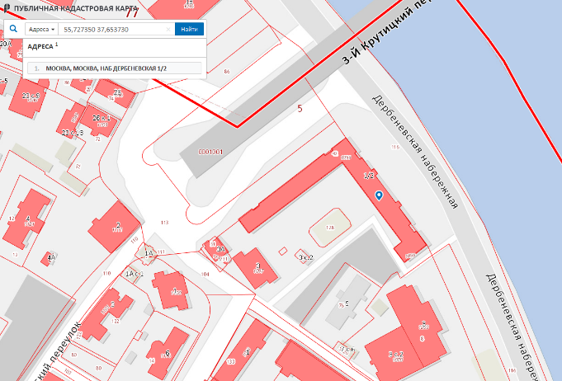
Рис.1. Расположение земельного участка.
Источник: http://pkk5.rosreestr.ru/#x=4191465.0479907&y=7504348.248071748&z=18&text=55%2C727350%2037%2C653730&type=-1&app=search&opened=1
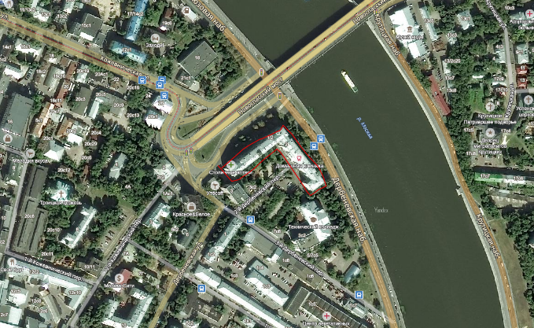

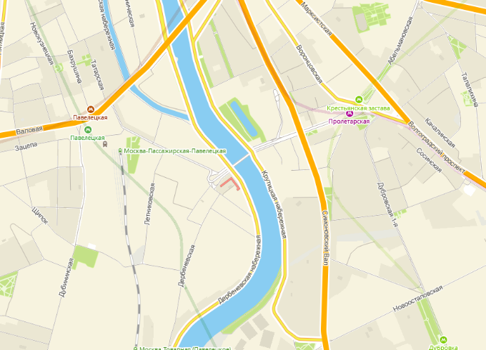
Объект оценки
Рис.2. Расположение объекта оценки.

Количественные и качественные характеристики объекта оценки
Общая характеристика | Объект оценки выполнен из типовых конструктивных элементов
Год постройки | -
Площадь общая, м2 | 210,4
Класс капитальности | -
Износ физический | 30%
Характеристика основных конструктивных элементов
Фундамент | -
Стены | Кирпичные
Перегородки | Кирпичные, гипсолитовые
Полы | Ж/бетон. Плиты
Проемы окна/двери | Металлопластиковые/простые
Инженерное обеспечение | Электроснабжение, водоснабжение, отопление, канализация
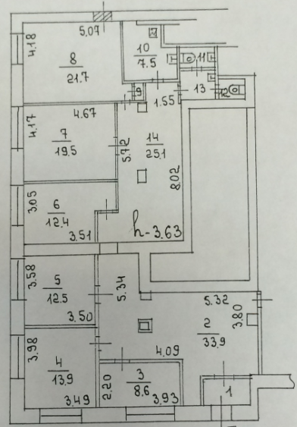

Рисунок 4. Поэтажный план здания.

Экспликация площади помещения, находящегося в собственности ОАО «РСТК»

Литер  по плану | Этаж | Номер комнаты | Назначение помещения | Площадь, кв.м |  | Итого | Высота помещений по внутреннему обмеру
 |  |  |  | Основная | Вспомогательная | Итого | Высота помещений по внутреннему обмеру
 | 1 | 1 | Тамбур | 0 | 3,6 | 3,6 | 3,63
 |  | 2 | Холл | 33,9 | 0 | 33,9
 |  | 3 | Кабинет | 8,6 | 0 | 8,6
 |  | 4 | Кабинет | 13,9 | 0 | 13,9
 |  | 5 | Кабинет | 12,5 | 0 | 12,5
 |  | 6 | Кабинет | 12,4 | 0 | 12,4
 |  | 7 | Кабинет | 19,5 | 0 | 19,5
 |  | 8 | Кабинет | 21,7 | 0 | 21,7
 |  | 9 | Шкаф | 0 | 0,4 | 0,4
 |  | 10 | Кухня | 0 | 7,5 | 7,5
 |  | 11 | Санузел | 0 | 1,4 | 1,4
 |  | 12 | Уборная | 0 | 1,1 | 1,1
 |  | 13 | Умывальная | 0 | 2,3 | 2,3
 |  | 14 | Коридор | 0 | 25,1 | 25,1
 |  | Итого по помещению |  | 122,5 | 41,4 | 163,9

Все технические и количественные характеристики были получены на основании технического паспорта, предоставленного заказчиком. Качественные характеристики объекта оценки были получены на основании визуального осмотра.
На дату проведения осмотра объекта оценки выявлено, что объект недвижимого имущества эксплуатируется на дату оценки и на дату осмотра по своему текущему назначению и находятся в удовлетворительном состоянии.

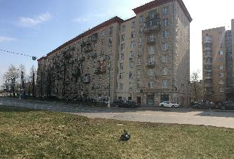 | 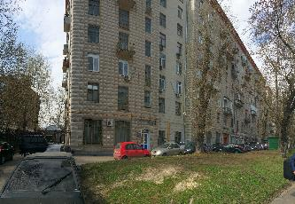
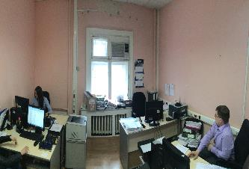 | 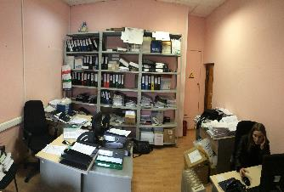
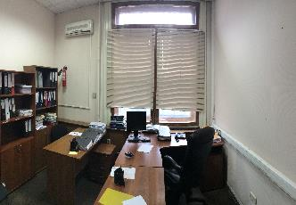 | 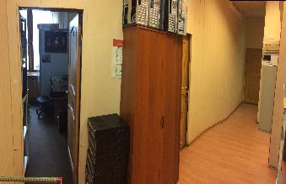
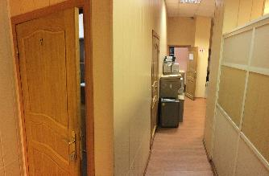 | 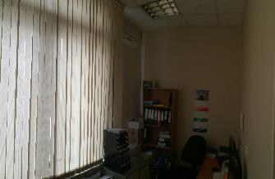
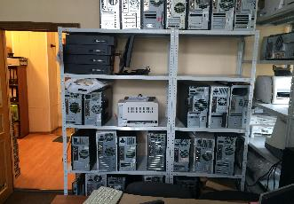 | 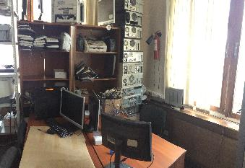
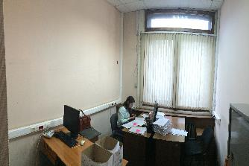 | 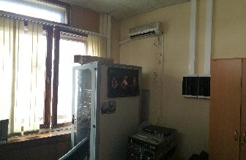
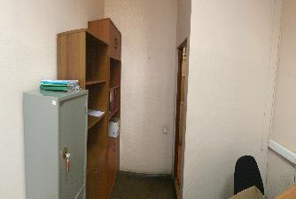 | 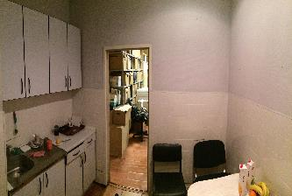
 | 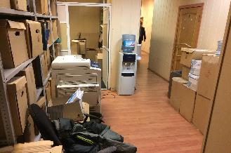
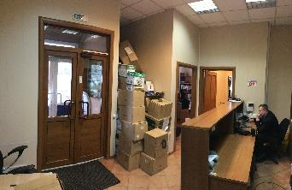 | 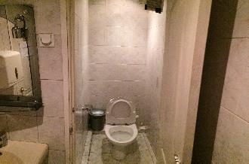
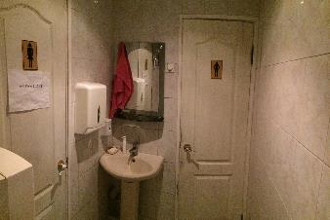 | 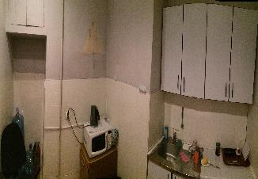
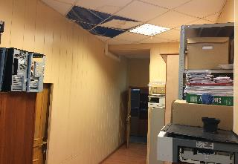 | 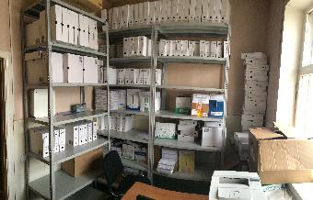
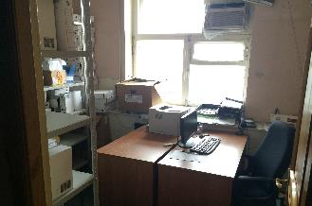 | 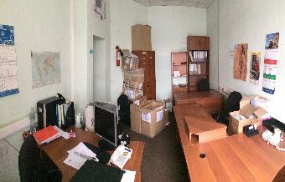

7.3. Общие сведения о предприятии
Таблица 10
Наименование сведения | Реквизиты
ОГРН | 1037739134487
Дата ОГРН | 05.07.1994
ИНН | 7717013599
КПП | 504701001
ОКОПФ | 12247 - Публичные акционерные общества
ОКПО | 11339090
ОКАТО | 46483000000
ОКТМО | 46783000001
ОКОГУ | 4210014 - Организации, учрежденные юридическими лицами или гражданами, или юридическими лицами и гражданами совместно
ОКФС | 16 - Частная собственность
Телефон | (495)363-20-36
Регистратор | МЕЖРАЙОННАЯ ИНСПЕКЦИЯ ФЕДЕРАЛЬНОЙ НАЛОГОВОЙ СЛУЖБЫ №13 ПО МОСКОВСКОЙ ОБЛАСТИ
Уставный капитал | 503407000 рублей
Юридический адрес | 141400, МОСКОВСКАЯ ОБЛАСТЬ, Г ХИМКИ, УЛ ЭНГЕЛЬСА, Д 7/15
Регистрация в ПФР | 088027150476
Регистрация в ФСС | 070142216907002
 | 453509400039015
Основной вид деятельности | 66.03 Прочие виды страхования
Вспомогательные виды деятельности | Страхование дополнительное
Директор | Куманцев Евгений Геннадьевич

АНАЛИЗ РЫНКА, К КОТОРОМУ ОТНОСИТСЯ ОБЪЕКТ ОЦЕНКИ
В рамках настоящего раздела оценщик исследует рынок в тех его сегментах, к которым относится фактическое использование оцениваемого объекта и другие виды использования, необходимые для определения его стоимости.

8.1. Определение факторов, влияющих на рыночную стоимость объекта оценки
Оценка права требования (дебиторской задолженности) предприятия основана на анализе стоимости как товара инвестиционного, т.е. с учетом прошлых затрат, текущего состояния и будущего потенциала. Для реализации такого комплексного подхода необходимо провести сбор и анализ большого количества информации, которую можно классифицировать следующим образом:
внешняя информация характеризует условия функционирования предприятия в регионе, отрасли и экономике в целом;
внутренняя информация отражает деятельность оцениваемого предприятия.
В основе анализа всех информационных блоков лежит следующая последовательность: макроэкономика, отрасль, фирма.

Макроэкономические факторы и тенденции реального сектора экономики
По оценке Минэкономразвития России, сезонно сглаженный индекс ВВП после стабилизации в мае-июле в августе вышел в положительную область, составив 0,3% м/м. Позитивную динамику с сезонной корректировкой показали обрабатывающие производства, сельское хозяйство, платные услуги населению.
В годовом выражении, по оценке Минэкономразвития России, в августе 2016 г. произошла остановка спада экономической активности – динамика ВВП составила 0,0% г/г после-0,8% в июле. За восемь месяцев текущего года ВВП сократился на 0,7% г/г.
Рассчитываемый Минэкономразвития России сезонно сглаженный индекс промышленного производства (ИПП) показывает, что ситуация в промышленном производстве улучшилась: ИПП вырос в августе на 0,3 % м/м (в июле: – снижение на 0,5%).
По данным Росстата, инфляция в августе составила 0,0 %, с начала года – 3,9 %, за годовой период – 6,9 процента.
В сентябре 2016 г. Росстатом опубликована первая оценка произведенного ВВП во II квартале 2016 года. Снижение ВВП замедлилось вдвое - до 0,6 % г/г по сравнению с 1,2 % в I квартале. В целом за полугодие ВВП сократился на 0,9 % г/г.
По оперативным данным, в июле 2016 г. в номинальном объеме сальдированный финансовый результат по основным видам экономической деятельности составил 325,8 млрд. руб., что на 3,6 % ниже, чем в июле 2015 года. Падение произошло в основном как за счет отрицательного результата в оптовой и розничной торговле и финансовой деятельности, так и за счет отрицательной динамики в строительстве и сельском хозяйстве. При этом основной положительный вклад внесли добыча полезных ископаемых, транспорт, недвижимость. По итогам семи месяцев в годовой оценке сальдированный финансовый результат вырос на 4,7 процента. Положительную динамику в годовом исчислении демонстрируют транспорт и связь, операции с недвижимым имуществом, аренда и 13 предоставление услуг, производство и распределение электроэнергии, газа и вод), строительство. Снижение убытков за семь месяцев 2016 года в целом по экономике составило 5,8 % г/г. При этом доля убыточных предприятий в их общем количестве снизилась до 30,4% по сравнению с 37,6% в январе текущего года.
В августе инфляция на потребительском рынке замедлилась до 0,0 % с 0,5 % в июле (в августе 2015 г. инфляция составила 0,4 %).
В августе ослабление номинального эффективного курса рубля составило 1,9 %, а в целом за январь-август 2016 г. (из расчета август 2016 г. к декабрю 2015 г.) – укрепление в 6,1 процента. Реальный эффективный курс за август ослаб на 2 %, в целом за первые восемь месяцев текущего года его укрепление оценивается Банком России в 8,7 процента.
В августе текущего года ставки по межбанковским кредитам (далее – МБК) на срок один день формировались преимущественно в нижней половине процентного коридора Банка России. На их динамику оказали влияние предложение рублевой ликвидности на рынке МБК со стороны крупных банков, а также спрос на валютную ликвидность по операциям однодневный «валютный своп» со стороны отдельных банков.
В августе текущего года конъюнктура рынка государственных ценных бумаг оставалась относительно благоприятной. Минфин России провел на первичном рынке восемь запланированных аукционов, на которых реализовал 88,3% объема предложения выпусков ОФЗ-ПД и ОФЗ-ПК1 на общую сумму 92,7 млрд. руб. по номиналу и 93 млрд. руб. по фактической стоимости (в июле 2016 г. – 97,5 млрд. руб. по номиналу и 99,4 млрд. руб. по фактической стоимости). Большинство выпусков облигаций было размещено с премией к их доходности на вторичном рынке. Основными инвесторами на аукционах были российские банки, которые в августе 2016 г. приобрели ОФЗ на общую сумму 81,8 млрд. рублей. Нерезиденты в августе увеличили объемы покупок ОФЗ до 7,8 млрд. руб., или 8,4% от общего объема размещения этих бумаг (в июле – 4,9 млрд. руб. и 5,3% соответственно). Объем операций по доразмещению ОФЗ на вторичном рынке по принципу прямых продаж (без проведения аукционов) в августе 2016 г. составил 0,07 млрд. руб. по номиналу.
Основные показатели экономики (в % к соответствующему периоду предыдущего года) представлены в таблице далее.
Таблица 11
Показатель | 2015 год |  | 2016 год
Показатель | февраль | январь-февраль | январь | февраль | февр. (с искл.  сезон.и календ.  факт., к пред.п-ду)¹⁾ | январь- февраль
ВВП¹⁾ | 98,2 | 98,3 | 97,3 | 99,4 | 0,0 | 98,4
Индекс потребительских цен, на конец периода²⁾ | 102,2 | 106,2 | 101,0 | 100,6 | - | 101,6
Индекс промышленного производства ³⁾ | 98,4 | 99,6 | 97,3 | 101,0 | 0,1 | 99,3
Обрабатывающие производства | 97,2 | 98,5 | 94,4 | 99,0 | 0,4 | 96,8
Индекс производства продукции сельского хозяйства | 103, | 103,0 | 102,5 | 103,1 | 0,0 | 102,8
Объемы работ по виду деятельности «Строительство»* | 96,5 | 95,0 | 95,8 | 100,4 | 1,0 | 98,3
Ввод в действие жилых домов | 147,2 | 136,9 | 88,7⁴⁾ | 76,9 | - | 82,8
Реальные располагаемые денежные доходы населения⁵⁾ | 98,6⁶⁾ | 97,6⁶⁾ | 93,7 | 93,1 | -0,7 | 93,3
Реальная заработная плата работников организаций | 92,6⁶⁾ | 92,0⁶⁾ | 96,4⁴⁾ | 97,4⁷⁾ | 0,4 | 96,9⁷⁾
Среднемесячная начисленная номинальная заработная плата работников организаций, руб. | 31325 | 31099 | 32660⁴⁾ | 32990⁷⁾ | - | 32825⁷⁾
Уровень безработицы к рабочей силе | 5,8 | - | 5,8 | 5,8⁵⁾ | 5,4 | -
Оборот розничной торговли | 93,0 | 94,7 | 92,7 | 94,1 | -0,2 | 93,4
Объем платных услуг населению | 98,9⁶⁾ | 99,8⁶⁾ | 96,9 | 99,6 | 0,6 | 98,3
Экспорт товаров, млрд. долл. США | 29,2 | 56,9 | 17,6 | 20,8⁸⁾ | - | 38,4⁸⁾
Импорт товаров, млрд. долл. США | 15,5 | 27,8 | 9,7 | 12,9⁸⁾ | - | 22,6⁸⁾
Средняя цена за нефть Urals. долл. США/баррель | 57,3 | 51,8 | 28,5 | 30,3 | - | 29,5
* Начиная с января 2016 г. в объем работ по виду деятельности «Строительство» включаются работы, выполненные хозяйственным способом, индексы физического объема рассчитаны по сопоставимому кругу хозяйствующих субъектов
1) Оценка Минэкономразвития России.
2) Январь, февраль - в% к предыдущему месяцу, январь-февраль - в% к декабрю предыдущего года.
3) Агрегированный индекс производства по видам деятельности "Добыча полезных ископаемых", "Обрабатывающие производства", "Производство и распределение электроэнергии, газа и воды".
4) Данные изменены за счет получения отчетных данных
5) Предварительные данные.
6) Без учёта сведений по Республике Крым и г. Севастополю.
7) Оценка Росстата.
8) Оценка.

8.2. Анализ среды и местоположения объекта оценки

Краткая характеристика г.Москвы


История Москвы уходит в прошлое на многие века — поселения существовали здесь уже в раннем Средневековье. Однако точная дата основания города неизвестна. Впервые он упоминается в Ипатьевской летописи: 4 апреля 1147 года князь Юрий Долгорукий принимал своих друзей и союзников в городке под названием Москов. От этой условной даты и ведется официально история столицы, в 1997 году отметившей 850-летие.
В XIII веке город, расположенный на перекрестке торговых путей, превратился в центр удельного княжества. Сын Александра Невского, Даниил Александрович стал основателем династии, которая правила сначала Московским княжеством, а потом и всей Русью до конца XVI века. Хотя в XIII-XIV веках город пережил монгольское нашествие, эпидемию чумы и набег хана Тохтамыша, постоянно усиливалось положение Москвы как одного из экономических, политических, религиозных и культурных центров Руси. Князь Иван Калита построил новый Московский Кремль, в правление Дмитрия Донского превратившийся из дубового в белокаменный.
К концу XV века при Иване III Великом, вновь перестроившим и укрепившим Кремль, вокруг Москвы объединяется большинство русских земель. В следующем веке внук Ивана Великого, Иван IV Грозный, впервые провозглашает себя уже не князем, а царем Московским и всея Руси (от латинского «цезарь» или «кесарь», то есть император). А в 1589 году в Москве было учреждено Патриаршество.
Пережив Смуту в начале XVII века, Москва при первых царях из династии Романовых является столицей огромного государства. Здесь проходит детство Петра I Великого, первого Императора Всероссийского (с 1721 года). Петр перенес столицу в Санкт-Петербург, но Москва осталась местом коронации императоров, «порфироносной вдовой», по выражению А.С. Пушкина. Как древнюю столицу воспринимал Москву и Наполеон Бонапарт, надеявшийся с ее захватом покорить всю Россию — однако Москва стала непреодолимой преградой, защитившей страну в 1812 году.
После революционных событий начала ХХ века Москва возвращает себе статус столицы. Облик города переживает серьезные изменения, утрачивая многое из старого наследия, но приобретая и немало нового — например, уникальный по своей красоте и функциональности Московский Метрополитен. В эпоху Великой Отечественной войны столица вновь стала рубежом обороны во время знаменитой битвы под Москвой.
Новое тысячелетие приносит Москве множество преобразований и перемен, зачастую непростых и спорных. Но современная Москва продолжает быть символом нашей страны, объединяющим ее героическое прошлое и великое будущее.

Хронология
1147 год – Первое упоминание о Москве в летописи. Условная дата основания Москвы Юрием Долгоруким.
1156 год – Строительство деревянной крепости Андреем Боголюбским.
1276 год – Даниил Александрович становится первым удельным Московским князем.
1325 год – Митрополит Киевский Петр по просьбе князя Ивана Калиты переносит митрополичью кафедру в Москву.
1328 год – Московский князь Иван Калита становится Великим князем.
1448 год — Впервые митрополит Киевский и Всея Руси (с резиденцией в Москве) избран собором русских архиереев, что положило начало независимости русской церкви.
1485-1495 годы – Кремль приобретает современный вид.
1547 год – Впервые на Руси Великий князь Московский Иван IV Грозный принимает титул царя.
1554-1560 годы – Построен Собор Василия Блаженного.
1589 год – Основание Московского Патриархата.
1612 год – Минин и Пожарский возглавили народное ополчение, которое освободило Москву от польских интервентов.
1686 год – Основана Славяно-греко-латинская академия – первое всесословное и первое высшее учебное заведение в России.
1713 год (окончательно в 1730) – Петр I переносит столицу из Москвы в Петербург.
1730 год – Образ Святого Георгия Победоносца используется в геральдике Москвы.
1755 год – Основан Московский университет.
1812 год – Отечественная война 1812 года. Пожар в Москве.
1892 год – Братьями Третьяковыми передана в дар городу картинная галерея.
1912 год – Открыт Музей изящных искусств (Государственный музей изобразительных искусств им. Пушкина).
1918 год – Москве возвращен статус столицы.
1935 год – Открыт Московский Метрополитен.
1939 год – Основана Всесоюзная Сельскохозяйственная Выставка - ВСХВ. (ВДНХ с 1959 года, ВВЦ с 1992 года).
1941 год – Разгром немецких войск под Москвой.
1945 год – Парад Победы на Красной площади.
1952 год – Завершено строительство «сталинских» высоток.
1965 год – Москве присвоено почётное звание «Город-Герой».
1980 год – XXII летние Олимпийские игры в Москве.
1985 год – Арбат стал пешеходно-туристической улицей.
1997 год – Празднование 850-летия Москвы.
2000 год – Официальное открытие храма Христа Спасителя.
2011 год – Принят проект развития Москвы, предполагающий присоединение к ней новых территорий.
2012 год – Официально происходит расширение границ Москвы, после которого она поднялась с 11-го на 6-е место в рейтинге крупнейших городов мира по площади.

Географическое положение

Москва находится в центре европейской части России, в междуречье Оки и Волги, на стыке Смоленско-Московской возвышенности (на западе), Москворецко-Окской равнины (на востоке) и Мещёрской низменности (на юго-востоке). Территория города после изменения городских границ в 2012 году составляет 2550 км². Треть (870 км²) находится внутри кольцевой автомагистрали (МКАД), остальные 1691,5 км² — за ней.
Средняя высота над уровнем моря составляет 156 м. Наивысшая точка находится на Теплостанской возвышенности и составляет 255 м, самая низкая точка — вблизи Бесединских мостов, где река Москва покидает город (высота этой точки над уровнем моря составляет 114,2 м). Протяжённость Москвы (без учёта чересполосных участков) с севера на юг в пределах МКАД — 38 км.
Город располагается на обоих берегах реки Москвы, в её среднем течении. Помимо этой реки, на территории города протекает несколько десятков других рек (притоков Москвы), наиболее крупные из которых — Сходня, Химка, Пресня, Неглинная, Яуза и Нищенка (левые притоки), а также Сетунь, Котловка и Городня (правые притоки). Многие малые реки (Неглинная, Пресня и др.) в пределах города протекают в коллекторах. В Москве много и других водоёмов: более 400 прудов и несколько озёр и 13 водохранилищ.
Москва находится в третьем часовом поясе (UTC+3). Используемое время в Москве обозначается по международному стандарту как московское время (MSK). С 26 октября 2014 года смещение относительно всемирного координированного времени UTC составляет 3 часа; а средний астрономический полдень в центре Москвы наступает примерно в 12:30.

Экономика
Москва — крупнейший в общероссийском масштабе финансовый центр, международный деловой центр и центр управления большой частью экономики страны. Так, например, в Москве сосредоточено около половины банков из числа зарегистрированных в России. Кроме того, бо́льшая часть крупнейших компаний зарегистрированы и имеют центральные офисы именно в Москве, хотя их производство может быть расположено за тысячи километров от неё.
По данным на 2008 год, по объёму ВВП (321 млрд $) Москва находилась на 15 месте среди крупнейших городов мира.
Оборот розничной торговли в 2007 году составил 2040,3 млрд руб. (рост по отношению к 2006 году — 105,1 %), оборот оптовой торговли, в свою очередь, составил 7843,2 млрд руб. (рост к 2006 году — 122,3 %), объём платных услуг населению — 815,85 млрд руб. (это 24 % от объёма услуг по всей России).
По данным компании «Ernst & Young» за 2011 год, Москва занимает 7-е место среди европейских городов по инвестиционной привлекательности, причём её рейтинг растёт.
В городе работают шесть операторов сотовой связи, из которых три предоставляют услуги в стандартах GSM, UMTS и LTE («МТС», «МегаФон», «Билайн»), один в стандартах UMTS и LTE («Tele2»), один в стандарте CDMA-450 («Скай Линк»), беспроводной доступ в Интернет по технологии LTE предоставляет оператор «Yota». По модели виртуального оператора услуги LTE на базе сети «Yota» также предоставляет «МегаФон».
Тем не менее, по рассчитанному Росстатом в 2011 году индексу стоимости жизни Москва оказалась не самым дорогим городом России, «уступив» целому ряду сибирских и северных городов.
В 2012 году Москва заняла заняла 1-е место в Рейтинге качества городской среды, составленном Министерством регионального развития РФ, Российским союзом инженеров, Федеральным агентством по строительству и жилищно-коммунальному хозяйству, Федеральной службой по надзору в сфере защиты прав потребителей и благополучия человека, а также Московским государственным университетом им. М. В. Ломоносова.
Труд и занятость
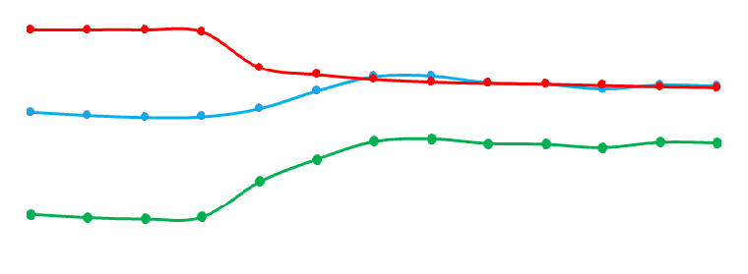
На фоне роста начисленной заработной платы работников организаций на 8.5% и замедления темпа роста инфляции в Москве до 8.3% в январе - сентябре 2016 года реальная заработная плата выросла на 0.2% по сравнению с январем-сентябрем 2015 года
Строительство
+6,5%
В январе - октябре 2016 года в Москве отмечен рост объемов строительства на 6,5%
Труд и занятость

Уровень безработицы (по методологии МОТ) в Москве в октябре 2016 г. составил 1,7%
Энергосбережение, Экономическая активность
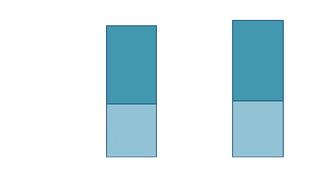
Потребление электроэнергии в г. Москве и Московской области за январь - октябрь 2016 увеличилось на 3% по сравнению с аналогичным периодом предыдущего года, составив 84.7 млрд Квтч.
Энергосбережение, Экономическая активность

В г. Москве и Московской области собственное максимальное потребление мощности в октябре 2016 увеличилось на 2.3% по сравнению с аналогичным периодом предыдущего года и составило 15595 МВт.
Энергосбережение, Экономическая активность
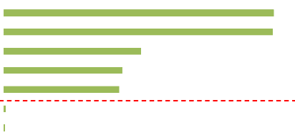
Среди субъектов Российской Федерации в октябре 2016 года г. Москва и Московская область занимают 1 позицию по потреблению электроэнергии (84672.8 млн Квтч)
Экономическая активность
+12,5%
В январе - сентябре 2016 г. прибыль прибыльных предприятий и организаций в Москве возросла на 12,5% и составила 2681,2 млрд. руб.
Социальная защита
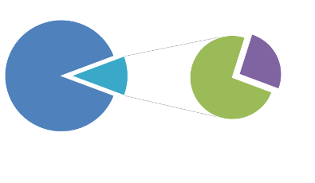
В январе - октябре 2016 г. в Москве зарегистрировано 122 172 новорожденных детей, у 11% из них хотя бы один из родителей является иностранным гражданином (14 013 детей)
Социальная защита
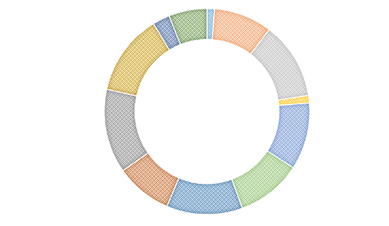
В январе - октябре 2016 г. в Москве родилось 122 172 чел., или на 2,5% больше, чем за аналогичный период 2015 года.
ОСНОВНЫЕ ЭКОНОМИЧЕСКИЕ
И СОЦИАЛЬНЫЕ ПОКАЗАТЕЛИ

 | Октябрь  2016г. | Октябрь  2016г.  в % к  октябрю  2015г. | Январь-октябрь  2016г. | Январь-октябрь  2016г. в % к  январю-октябрю  2015г. | Справочно:  январь-октябрь  2015г. в % к  январю-октябрю  2014г.
Индекс промышленного  производства¹⁾ | х | 112.5 | х | 101.8 | 91.9
Грузооборот автомобильного  транспорта²⁾, млрд. т-км | 0.5 | 108.1 | 4.5 | 103.6 | 110.2
Оборот розничной торговли,  млрд.рублей | 377.4 | 97.7 | 3362.0 | 89.8 | 84.5
Объем платных услуг населению,  млрд.рублей | 129.2 | 96.9 | 1263.5 | 104.1 | 96.1
Внешнеторговый оборот,  млн.долларов США | 17458.0⁴⁾ | 103.5⁵⁾ | 136261.6⁶⁾ | 85.1⁷⁾ | 62.5¹²⁾
в том числе:
экспорт товаров | 10474.2⁴⁾ | 103.0⁵⁾ | 82501.8⁶⁾ | 77.7⁷⁾ | 63.5¹²⁾
импорт товаров | 6983.8⁴⁾ | 104.3⁵⁾ | 53759.8⁶⁾ | 99.7⁷⁾ | 60.6¹²⁾
Индекс потребительских цен | 100.2 | 106.8 | х | 108.1 | 116.9
Индекс цен производителей  промышленных товаров¹⁾ | 100.3 | 101.9 | х | 106.8 | 114.4
Среднемесячная начисленная
заработная плата одного
работника³⁾
номинальная, рублей | 66920.2⁸⁾ | 107.1⁹⁾ | 68982.1¹⁰⁾ | 108.5¹¹⁾ | 104.7¹²⁾
реальная | х | 100.0⁹⁾ | х | 100.2¹¹⁾ | 89.6¹²⁾
Численность официально  зарегистрированных безработных  на конец периода, тыс.человек | 37.4 | 100.3 | 42.9 | 125.6 | 141.1
1) По видам экономической деятельности «Добыча полезных ископаемых», «Обрабатывающие производства», «Производство и распределение электроэнергии, газа и воды».
2) Данные по автомобильному транспорту – по организациям, не относящимся к субъектам малого предпринимательства, средняя численность работников которых превышает 15 человек.
3) Предварительные данные.
4) Данные по внешнеторговому обороту, экспорту и импорту товаров за сентябрь 2016г.
5) Сентябрь 2016г. в % к сентябрю 2015г.
6) Данные за январь-сентябрь 2016г.
7) Январь-сентябрь 2016г. в % к январю-сентябрю 2015г.
8) По крупным, средним и малым предприятиям за сентябрь 2016г.
9) Сентябрь 2016г. в % к сентябрю 2015г.
10) Данные за январь-сентябрь 2016г.
11) Январь-сентябрь 2016г. в % к январю-сентябрю 2015г.
12) Январь-сентябрь 2015г. в % к январю-сентябрю 2014г.

ФИНАНСЫ

ФИНАНСОВЫЕ РЕЗУЛЬТАТЫ РАБОТЫ ОБСЛЕДОВАННЫХ ПРЕДПРИЯТИЙ И ОРГАНИЗАЦИЙ
В ЯНВАРЕ-АВГУСТЕ 2016 года
(без учета малых предприятий, банков и страховых организаций, в фактически сложившихся ценах, млн. рублей)

 | Финансовый результат  работы предприятий и организаций | в том числе  полученные |  | Финансовый результат  января-августа 2016г.  в % к  январю-августу  2015 г. | Справочно:
 | Финансовый результат  работы предприятий и организаций | прибыль | убыток |  | финансовый результат  января-августа  2015 г. |  | финансовый результат  января-июля  2016г.
Всего | 2077638.8 | 2362960.7 | 285321.9 | 112.5 | 1847453.6 | 1771283.0
в том числе:
добыча полезных ископаемых | 32043.9 | 34216.5 | 2172.6 | 188.5 | 16995.0 | 28255.6
обрабатывающие производства | 156664.9 | 214804.1 | 58139.2 | 94.4 | 166042.0 | 105874.4
производство и распределение электроэнергии, газа и воды | 229615.5 | 234992.1 | 5376.6 | 233.1 | 98495.6 | 211557.2
строительство | 30237.1 | 49122.4 | 18885.3 | 449.8 | 6722.0 | 21096.9
оптовая и розничная торговля; ремонт автотранспортных средств, мотоциклов, бытовых изделий и предметов личного пользования | 603861.9 | 672599.3 | 68737.4 | 64.0 | 943301.9 | 505800.5
гостиницы и рестораны | 11586.7 | 13271.4 | 1684.7 | 425.4 | 2724.0 | 8653.0
транспорт и связь | 379677.6 | 404155.0 | 24477.4 | 162.2 | 234122.4 | 328786.3
финансовая деятельность | 154775.9 | 172804.1 | 18028.2 | 83.2 | 185929.7 | 107228.6
операции с недвижимым имуществом, аренда и представление услуг | 473683.8 | 540151.7 | 66467.9 | 265.6 | 178352.4 | 446789.4
образование | 387.1 | 905.3 | 518.2 | 137.6 | 281.3 | 423.8
здравоохранение и предоставление социальных услуг | 4945.6 | 6140.2 | 1194.6 | 173.1 | 2857.7 | 5065.9
предоставление прочих коммунальных, социальных и персональных услуг | -151.0 | 13916.2 | 14067.2 | - | -1550.2 | -46.3

КОЛИЧЕСТВО УБЫТОЧНЫХ ПРЕДПРИЯТИЙ И ОРГАНИЗАЦИЙ
НА 1 СЕНТЯБРЯ 2016 года
(без данных по малым предприятиям, банкам и страховым организациям)

 | На 1 сентября 2016 г. |  | Сумма убытка в январе-августе 2016г.,  млн. рублей | Справочно:  сумма убытка  в январе- июле  2016 г.,  млн. рублей
 | количество убыточных предприятий и организаций | в % к количеству обследованных предприятий | Сумма убытка в январе-августе 2016г.,  млн. рублей
Всего | 1494*⁾ | 27.1 | 285321.9 | 269405.6
в том числе:
добыча полезных ископаемых | 12 | 31.6 | 2172.6 | 2735.9
обрабатывающие производства | 187 | 25.7 | 58139.2 | 70963.1
из них:
производство пищевых продуктов, включая напитки, и табака | 17 | 21.0 | 1378.8 | 1904.5
текстильное и швейное производство | 5 | 20.0 | 177.1 | 196.5
производство кожи, изделий из кожи и производство обуви | - | - | - | -
обработка древесины и производство изделий из дерева и пробки, кроме мебели | - | - | - | -
целлюлозно-бумажное производство; издательская и полиграфическая деятельность | 36 | 29.0 | 1706.5 | 1474.4
производство нефтепродуктов | 5 | 55.6 | 31386.3 | 43617.6
химическое производство | 9 | 18.0 | 1517.7 | 1359.5
производство резиновых и пластмассовых изделий | 9 | 25.0 | 379.7 | 428.2
производство прочих неметаллических минеральных продуктов | 10 | 27.8 | 4468.8 | 4441.3
металлургическое производство и производство готовых металлических изделий | 17 | 35.4 | 1468.2 | 849.5
производство машин и оборудования | 15 | 21.4 | 469.9 | 974.3
производство электрооборудования, электронного и оптического оборудования | 40 | 27.2 | 3996.3 | 3976.7
производство транспортных средств и оборудования | 15 | 33.3 | 10682.7 | 11321.4
прочие производства | 7 | 21.2 | 487.7 | 373.6
производство и распределение электроэнергии, газа и воды | 19 | 24.7 | 5376.6 | 4238.2
строительство | 117 | 30.1 | 18885.3 | 18328.8
оптовая и розничная торговля; ремонт автотранспортных средств, мотоциклов, бытовых изделий и предметов личного пользования | 301 | 19.6 | 68737.4 | 58207.5
гостиницы и рестораны | 39 | 26.9 | 1684.7 | 1703.6
транспорт и связь | 96 | 25.0 | 24477.4 | 19776.2
из них:
сухопутный транспорт | 27 | 30.0 | 8830.0 | 7473.0
водный транспорт | 3 | 33.3 | 225.0 | 349.9
воздушный транспорт | 6 | 37.5 | 7335.0 | 2606.3
вспомогательная и дополнительная транспортная деятельность | 37 | 20.8 | 5596.6 | 5705.4
связь | 23 | 25.3 | 2490.8 | 3641.6
финансовая деятельность | 45 | 30.6 | 18028.2 | 20032.9
операции с недвижимым имуществом | 554 | 32.1 | 66467.9 | 55717.2
образование | 31 | 40.3 | 518.2 | 502.4
здравоохранение и предоставление социальных услуг | 21 | 28.0 | 1194.6 | 943.8
предоставление прочих коммунальных, социальных и персональных услуг | 64 | 37.2 | 14067.2 | 12410.4

^{*)} на 1 августа 2016 г. – 1497

УРОВЕНЬ ЖИЗНИ НАСЕЛЕНИЯ
Заработная плата. Среднемесячная номинальная начисленная заработная плата в сентябре 2016г., по оценке, составила 66920 рублей и по сравнению с августом 2016г. уменьшилась на 2.8%, по сравнению с соответствующим периодом предыдущего года возросла на 7.1%.

Динамика среднемесячной номинальной и реальной
начисленной заработной платы

 | Среднемесячная  номинальная начисленная заработная  плата, рублей | В % к¹⁾ |  | Реальная начисленная заработная плата в % к
 |  | соответствующему периоду предыдущего года | предыдущему  периоду | соответствующему периоду предыдущего года | предыдущему  периоду
 | 2015г.
Январь | 56095 | 103.5 | 68.1 | 90.0 | 65.7
Февраль | 60322 | 112.0 | 107.9 | 95..6 | 105.2
Март | 61040 | 101.7 | 102.9 | 86.7 | 101.4
I квартал | 58781 | 104.9 | 82.6 | 90.0 | 76.2
Апрель | 66127 | 102.7 | 108.3 | 88.0 | 107.8
Май | 64908 | 111.0 | 98.2 | 95.1 | 97.5
Июнь | 66562 | 104.8 | 102.6 | 90.1 | 102.2
II квартал | 65860 | 106.0 | 112.0 | 90.9 | 108.7
I полугодие | 62334 | 105.4 |  | 90.5
Июль | 64927 | 104.7 | 97.5 | 89.1 | 96.2
Август | 59912 | 105.0 | 92.3 | 89.3 | 91.9
Сентябрь | 60424 | 100.6 | 100.9 | 85.6 | 100.6
III квартал | 61731 | 103.4 | 93.7 | 88.0 | 91.7
Январь-сентябрь | 62134 | 104.7 |  | 89.6
Октябрь | 61527 | 99.8 | 101.8 | 85.1 | 101.3
Ноябрь | 62452 | 101.1 | 101.6 | 86.7 | 100.8
Декабрь | 88624 | 105.2 | 141.9 | 92.1 | 140.9
IV квартал | 70878 | 102.4 | 114.8 | 88.3 | 113.0
Год | 64324 | 104.0 |  | 89.2
2016г.
Январь | 60162 | 105.2 | 66.2 | 94.5 | 65.5
Февраль | 67092 | 110.3 | 111.5 | 101.1 | 110.9
Март | 70551 | 113.5 | 105.0 | 104.9 | 104.4
I квартал | 66032 | 109.9 | 92.6 | 100.4 | 90.4
Апрель | 74733 | 110.2 | 105.9 | 101.9 | 105.4
Май | 69772 | 105.2 | 93.3 | 97.3 | 92.7
Июнь | 73215 | 107.7 | 104.8 | 99.7 | 104.4
II квартал | 72606 | 107.8 | 110.0 | 99.7 | 108.2
I полугодие | 69346 | 108.8 |  | 100.0
Июль | 69015 | 104.1 | 94.3 | 96.8 | 93.6
Август | 68728 | 113.0 | 99.6 | 105.3 | 99.4
Сентябрь | 66920 | 107.1 | 97.2 | 100.0 | 97.0
III квартал | 68256 | 108.0 | 94.0 | 100.7 | 92.7
Январь-сентябрь | 68982 | 108.5 |  | 100.2
1) Темпы роста (снижения) рассчитываются по сопоставимой совокупности организаций отчетного и предыдущих периодов.

8.3. АНАЛИЗ РЫНКА ОБЪЕКТА ОЦЕНКИ, ЦЕНООБРАЗУЮЩИХ ФАКТОРОВ, А ТАКЖЕ ВНЕШНИХ ФАКТОРОВ, ВЛИЯЮЩИХ НА ЕГО СТОИМОСТЬ.
АНАЛИЗ ВЛИЯНИЯ ОБЩЕЙ ПОЛИТИЧЕСКОЙ И СОЦИАЛЬНО-ЭКОНОМИЧЕСКОЙ ОБСТАНОВКИ В РОССИЙСКОЙ ФЕДЕРАЦИИ И САМАРСКОЙ ОБЛАСТИ
Прогнозы по стране
В России на следующий 2016 год, предположительно, произойдет падение потребительского спроса на недвижимость и уменьшение объемов строительства. Связано это с санкциями, политическим и экономическим кризисом.
Рынок недвижимости остается стабильным только за счет того, что люди вкладывают свои средства в жилье, так как оно относиться к стабильным вложениям. Однако вскоре можно ожидать, что люди перестанут приобретать жилые метры, что окончательно ухудшит ситуацию. Падение спроса же ожидаемо из-за меньшей доступности ипотеки, нестабильности.
Прогнозируется спад продаж по ипотечному кредитованию примерно вполовину. Особенно касается это первичного рынка. На вторичном рынке все останется более или менее стабильным, так как он считается более надежным.
Прогноз аналитиков свидетельствует, что в предстоящем году можно ждать падение спроса на недвижимость. Спрос упадет примерно на 30%. Некоторые предрекают падение на 50%. Усугубить положение может тот факт, что ранее люди активно приобретали недвижимость, так как это было стабильным вложением. Сейчас же люди будут продавать квартиры, и застройщикам придется конкурировать еще и с частными продавцами.
Прогнозы риэлторов еще менее утешительны. Инвестиционный поток в недвижимость очень мал, а потому можно предрекать обрушение рынка недвижимости. Риэлторы считают, что цены на жилые метры особо снижаться не будут.
Последние новости на эту тему сложно назвать точными, так как стабильности нет, грядет экономический кризис, и никто не знает, что будет далее. Кроме того, возросли волнения. Рынок недвижимости находится в затишье. Однако квартиры в мегаполисах продолжают покупать, а застройщики по-прежнему работают над своими проектами.
Можно сказать, что ситуация слишком нестабильна, чтобы давать конкретные прогнозы. Аналитиками предложены примерные пути развития ситуации, однако точно об обстановке на рынке недвижимости в 2016 году не знает никто. Ситуация зависит не только от действий застройщиков, но и от экономической ситуации и действий людей, купивших недвижимость или собирающихся ее купить.
http://god2016.su/prognoz-cen-na-nedvizhimost-2016/

Итоги I квартала 2016 года на рынке коммерческой недвижимости Москвы

Основные выводы
- Объем предложения как на рынке продажи, так и на рынке аренды в 1 квартале по всем сегментам снизился.
- Уровень снижения средней ставки на рынке аренды оказался выше, чем уровень снижения цены на рынке продажи, при этом по сегментам наибольший уровень снижения цены наблюдался по офисным объектам, а наибольший уровень снижения ставки – по торговой недвижимости.
- Среди основных особенностей развития отдельных видов коммерческой недвижимости на рынке аренды и продажи в 1 квартале 2016 г. можно выделить:
- По сегменту торговой недвижимости цены по объектам в центре остались на уровне 4 квартала, а за его пределами – незначительно снизились, в то время, как арендные ставки снизились как по объектам в центре, так и за пределами Садового кольца, причем в последнем случае – более существенно. По street-retail динамика цен и ставок была практически аналогичной.
- На рынке продажи офисной недвижимости цены по объектам в центре немного выросли, а за его пределами – незначительно снизились, в то время, как арендные ставки снизились как по объектам в центре, так и за пределами Садового кольца, причем в последнем случае – более существенно. Описанные отличия в изменении цен и ставок почти аналогичны движению цен и ставок по торговым объектам.
- Цены продажи производственно-складских помещений незначительно выросли, а арендные ставки - снизились.

Продажа

Рынок в целом
Объем предложения
В 1 кв. 2016 года объем предложения сократился на 25% по количеству и на 19% по общей площади. За год, по сравнению c 1 кв. 2015 года, объем предложения уменьшился на 1% по количеству, а по общей площади вырос на 20%.
Всего в 1 квартале на продажу было выставлено 2 438 объектов общей площадью 4 135 тыс.кв.м.
Ценовые показатели
Средневзвешенная цена в 1 квартале 2016 года снизилась на 8% и составила 3 376 $/кв.м. С учетом того, что курс доллара за этот период вырос на 13%, цена в рублевом эквиваленте увеличилась на 4% до 252 862 руб./кв.м. За год, с 1 квартала 2015 года цена в долларах снизилась на 14%,а в рублях выросла на 2%.
Общая стоимость объектов коммерческой недвижимости за квартал уменьшилась на 25%, а за год выросла на 4% и составила 13,96 млрд. $.
Снижение долларовых цен и некоторый рост рублевых цен в 1 квартале свидетельствует о продолжении нестабильности в макроэкономике и трудностях восстановления рынка.

Графики для рынка в целом
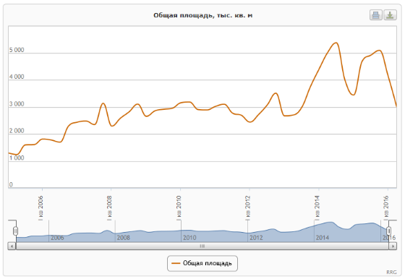
Рынок в целом
 | Количество | Общая стоимость, млн. $ | Общая площадь, тыс. кв. м | Средняя площадь, тыс. кв. м | Средневзвешенная цена, $/кв. м
Значение | 2 438 | 13 962 | 4 135 | 1,7 | 3 376
к прошлому кварталу | -25% | -25% | -19% | +8% | -8%
к прошлому году | -1% | +4% | +20% | +22% | -14%

Сравнительный анализ по сегментам
Объем предложения
Объем предложения по общей площади в 1 квартале по сравнению с четвертым по торговой недвижимости снизился на 24%, по офисной – на 18%, по производственно-складским помещениям – вырос на 10%, а по помещениям свободного назначения – уменьшился на 26%.
Объем предложения по общей площади за год, по сравнению с 1 кв. 2015 года, по торговой недвижимости снизился на 28%, по офисной – вырос на 31%, по производственно-складским - сократился на 9%, а по помещениям свободного назначения вырос на 50%.
Доля сегментов по площади существенно не изменилась. Лидером остались офисные помещения, объем которых по площади составляет 64%. Далее идут помещения свободного назначения (18%), торговые помещения (10%) и производственно-складские (8%).
Ценовые показатели
За 1 квартал 2016 года цена по торговой недвижимости снизилась на 2% до 4 169 $/кв.м, по офисной - на 8% до 3 453 $/кв.м, по производственно-складской – выросла на 2% до 1 646 $/кв.м, а по помещениям свободного назначения – снизилась на 7% до 3 448 $/кв.м.
По сравнению с 4 кварталом 2015 года средневзвешенная цена уменьшилась на 4% по торговой, на 17% по офисной, на 3% по помещениям свободного назначения и на 14% по производственно-складской недвижимости.
Уровень снижения цен на торговые объекты по сравнению с уровнем снижения цен на офисные объекты был ниже как за квартал, так и за предыдущие 4 квартала, что может говорить о том, что спрос на торговые помещения в последнее время превышает спрос на офисные.

Графики сравнительного анализа по сегментам
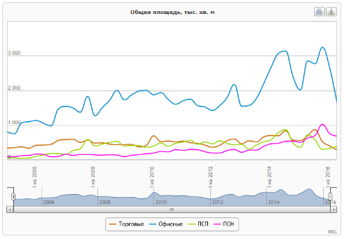
Торговая недвижимость
 | Количество | Общая стоимость, млн. $ | Общая площадь, тыс. кв. м | Средняя площадь, тыс. кв. м | Средневзвешенная цена, $/кв. м
Значение | 414 | 1 659 | 397 | 0,96 | 4 169
к прошлому кварталу | -40% | -26% | -24% | +27% | -2%
к прошлому году | -34% | -31% | -29% | +8% | -4%

Офисная недвижимость
 | Количество | Общая стоимость, млн. $ | Общая площадь, тыс. кв. м | Средняя площадь, тыс. кв. м | Средневзвешенная цена, $/кв. м
Значение | 1 508 | 9 159 | 2 652 | 1,76 | 3 453
к прошлому кварталу | -20% | -25% | -18% | +2% | -8%
к прошлому году | +8% | +9% | +31% | +22% | -17%

Производственно-складские помещения
 | Количество | Общая стоимость, млн. $ | Общая площадь, тыс. кв. м | Средняя площадь, тыс. кв. м | Средневзвешенная цена, $/кв. м
Значение | 135 | 543 | 330 | 2,45 | 1 646
к прошлому кварталу | -6% | +11% | +10% | +17% | +2%
к прошлому году | +7% | -11% | -9% | -15% | -3%

Помещения свободного назначения
 | Количество | Общая стоимость, млн. $ | Общая площадь, тыс. кв. м | Средняя площадь, тыс. кв. м | Средневзвешенная цена, $/кв. м
Значение | 381 | 2 601 | 755 | 1,98 | 3 448
к прошлому кварталу | -24% | -31% | -26% | -2% | -7%
к прошлому году | +20% | +29% | +50% | +25% | -14%

Торговая недвижимость
Объем предложения
В 1 квартале экспонировалось 414 торговых объектов общей площадью 398 тыс. кв.м, из них 64 объекта – внутри Садового Кольца и 350 объектов – за его пределами.
За квартал объем предложения торговых объектов в центре сократился по количеству на 43%, а по общей площади – на 21%.
Объем предложения торговых объектов за пределами центра уменьшился по количеству на 40%, а по общей площади – на 24%.
Ценовые показатели
Средневзвешенная цена по торговым объектам в центре за 1 квартал 2016 г. не изменилась и составила 11 859 $/кв.м.
Средневзвешенная цена по торговым помещениям за пределами центра снизилась на 3% до 3 492 $/кв.м, при этом цены на объекты, экспонируемые уже давно, снизились на 11%.
Судя по данным за 1 квартал, отличия в динамике спроса на объекты в центре и за его пределами, являются незначительными.

Графики показателей торговой недвижимости
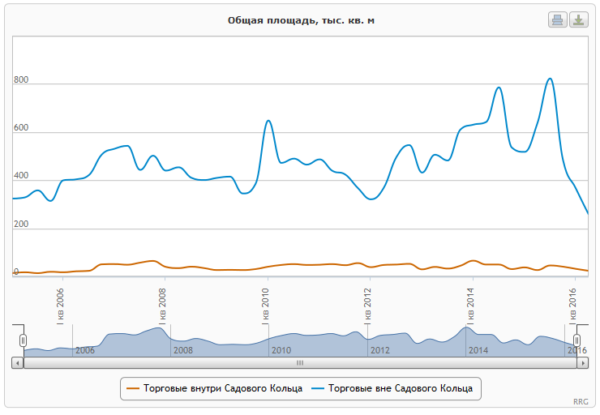
Торговые помещения внутри Садового Кольца
 | Количество | Общая стоимость, млн. $ | Общая площадь, тыс. кв. м | Средняя площадь, тыс. кв. м | Средневзвешенная цена, $/кв. м
Значение | 64 | 382 | 32 | 0,5 | 11 859
к прошлому кварталу | -43% | -21% | -22% | +38% | 0%
к прошлому году | -28% | -26% | -16% | +19% | -13%

Торговые помещения вне Садового Кольца
 | Количество | Общая стоимость, млн. $ | Общая площадь, тыс. кв. м | Средняя площадь, тыс. кв. м | Средневзвешенная цена, $/кв. м
Значение | 350 | 1 277 | 366 | 1,05 | 3 492
к прошлому кварталу | -40% | -27% | -24% | +26% | -3%
к прошлому году | -35% | -33% | -29% | +8% | -5%

Street Retail
Объем предложения
В 1 квартале 2016 г. на продажу было выставлено 113 объектов street-retail общей площадью 36 тыс.кв.м, из них 30 объектов – внутри Садового Кольца и 83 объекта – за его пределами.
Объем предложения торговых объектов в центре по количеству снизился на 19%, а по общей площади - на 8%. Объем предложения торговых объектов за пределами центра по количеству снизился на 37%, а по общей площади –на 31%.
Ценовые показатели
Средневзвешенная цена по объектам street-retail в центре выросла на 1% до 14 958 $/кв.м.
За пределами центра средневзвешенная цена снизилась на 18% до 5 292 $/кв.м. На снижение цены, в частности, повлиял уход в 4 квартале ряда крупных дорогих объектов на Кутузовский пр-те (130 кв.м, 30 721 $/кв.м), Спартаковской ул. (395 кв.м, 13 787 $/кв.м), Ломоносовском пр-те (446 кв.м, 10 251 $/кв.м), Ленинградском пр-те (504 кв.м, 9 486 $/кв.м), Брестской ул. (530 кв.м, 15 775 $/кв.м) и ул.Красная Пресня (400 кв.м, 13 821 $/кв.м), при этом цены по давно экспонируемым объектам за пределами Садового Кольца снизилась на 11%.

Графики показателей street-retail
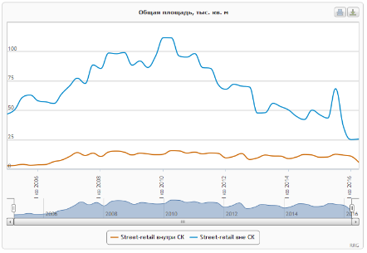
Street-retail внутри Садового Кольца
 | Количество | Общая стоимость, млн. $ | Общая площадь, тыс. кв. м | Средняя площадь, тыс. кв. м | Средневзвешенная цена, $/кв. м
Значение | 30 | 161 | 10,82 | 0,36 | 14 957,9
к прошлому кварталу | -19% | -7% | -8% | +13% | +1%
к прошлому году | -29% | +10% | +8% | +51% | +2%

Street-retail вне Садового Кольца
 | Количество | Общая стоимость, млн. $ | Общая площадь, тыс. кв. м | Средняя площадь, тыс. кв. м | Средневзвешенная цена, $/кв. м
Значение | 83 | 132,81 | 25,1 | 0,3 | 5 292,27
к прошлому кварталу | -37% | -43% | -31% | +10% | -18%
к прошлому году | -41% | -52% | -45% | -8% | -11%

Офисная недвижимость
Объем предложения
Объем предложения офисных объектов в 1 квартале снизился на 20% по количеству и на 18% по общей площади и составил 1 508 объектов общей площадью 2 653 тыс.кв.м, из них 339 объектов экспонировалось в центре и 1 169 объектов – за его пределами.
Объем предложения офисных помещений по общей площади в пределах Садового Кольца снизился на 25%, а за его пределами – на 17%. По сравнению с 1 кварталом 2015 года общая площадь экспонируемых объектов в центре выросла на 4%, а за пределами Садового Кольца - на 37%.
Ценовые показатели
Средневзвешенная цена по офисным объектам в центре в 1 квартале 2016 года выросла на 3% и составила 6 694 $/кв.м. Снижение цен произошло, в частности, за счет окончания экспонирования в 4 квартале крупного дешевого объекта на Озерковской наб. (23 900 кв.м., 2 567 $/кв.м). При этом цены по объектам, которые экспонируются уже давно, снизились на 2%.
Средневзвешенная цена по офисным объектам за пределами Садового Кольца в 1 квартале снизилась на 10% и составила 2 929 $/кв.м. При этом цены по объектам, которые выставляются уже давно, снизились на 5%. Снижение цен произошло, в частности, за счет окончания экспонирования в 4 квартале крупного дорогого объекта на Кутузовском пр-те (48 671 кв.м, 9 917 $/кв.м), а также за счет выхода на рынок в 1 квартале крупного и дешевого объекта на Каширском ш. (60 000 кв.м, 997 $/кв.м).
Тот факт, что цены по помещениям в центре выросли, а по объектам за его пределами снизились, свидетельствует о росте спроса на более качественные помещения в пределах Садового Кольца.

Графики показателей офисной недвижимости
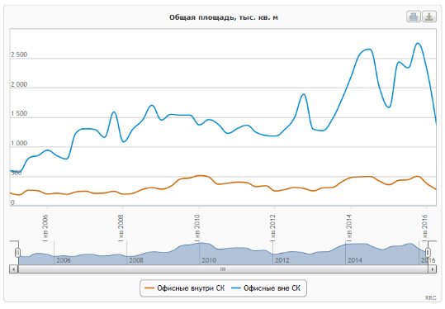
Офисные помещения внутри Садового Кольца
 | Количество | Общая стоимость, млн. $ | Общая площадь, тыс. кв. м | Средняя площадь, тыс. кв. м | Средневзвешенная цена, $/кв. м
Значение | 339 | 2 471 | 369 | 1,09 | 6 694
к прошлому кварталу | -24% | -23% | -25% | -1% | +3%
к прошлому году | +2% | -5% | +4% | +2% | -9%

Офисные помещения вне Садового Кольца
 | Количество | Общая стоимость, млн. $ | Общая площадь, тыс. кв. м | Средняя площадь, тыс. кв. м | Средневзвешенная цена, $/кв. м
Значение | 1 169 | 6 688 | 2 284 | 1,95 | 2 929
к прошлому кварталу | -19% | -25% | -17% | +2% | -10%
к прошлому году | +9% | +16% | +37% | +26% | -16%

Аренда

Рынок в целом
Объем предложения
Объем предложения на рынке аренды за 1 квартале 2016 года уменьшился на 24% по количеству и на 33% по общей площади. В целом за 4 квартал объем предложения сократился по количеству и по общей площади на 17%.
Всего в 1 квартале экспонировалось 4 311 объектов общей площадью 2 517 тыс. кв.м.
Ценовые показатели
Средняя ставка за квартал снизилась на 19%, а по сравнению с 1 кварталом 2015 года - уменьшилась на 36% и составила 267 $/кв.м/год. С учетом того, что курс доллара за год вырос на 14%, ставка в рублевом эквиваленте за квартал снизилась на 8%, а за год – на 24% до 19 998 руб./кв.м/год. Годовая арендная плата как с 4 квартала 2015 по 1 квартал 2016 года снизилась на 48% и составила 0,558 млрд. $.
Тот факт, что на рынке аренды средняя арендная ставка снизилась не только в долларах, но и в рублях, свидетельствует о том, что, несмотря на относительную стабилизацию в макроэкономике, положение в ней и на рынке недвижимости продолжает оставаться сложным.

Графики для рынка в целом
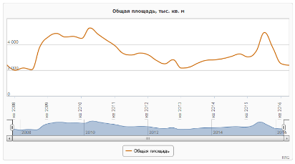
Рынок в целом
 | Количество | Суммарная ГАП, млн. $ | Общая площадь, тыс. кв. м | Средняя площадь, тыс. кв. м | Средняя ставка, $/кв. м/год
Значение | 4 311 | 558 | 2 517 | 0,58 | 267
к прошлому кварталу | -29% | -48% | -33% | -6% | -19%
к прошлому году | -18% | -48% | -17% | +1% | -36%

Сравнительный анализ по сегментам
Объем предложения
Объем предложения по общей площади за 1 квартал 2016 года по отношению к четвертому уменьшился на 24% по торговой, на 43% по офисной и на 13% по производственно-складской недвижимости.
Объем предложения по общей площади за год в торговой недвижимости уменьшился на 32%, офисной – на 18%, а производственно-складской недвижимости – на 7%.
Ценовые показатели
Средняя ставка за 1 квартал по торговой недвижимости уменьшилась на 21% и составила 424 $/кв.м/год, по офисной недвижимости - на 17% до 254 $/кв.м/год, а по производственно-складской - на 12% до 96 $/кв.м/год.
По сравнению с 1 кварталом 2015 года снижение ставки аренды составило 35% по торговой, 35% по офисной и 28% по производственно-складской недвижимости.
Тот факт, что как за 4 последних квартала, так и за 1 квартал изменение ставок по торговым и офисным объектам отличалось несущественно, свидетельствует о примерно одинаковом изменении спроса по данным сегментам.

Графики сравнительного анализа по сегментам
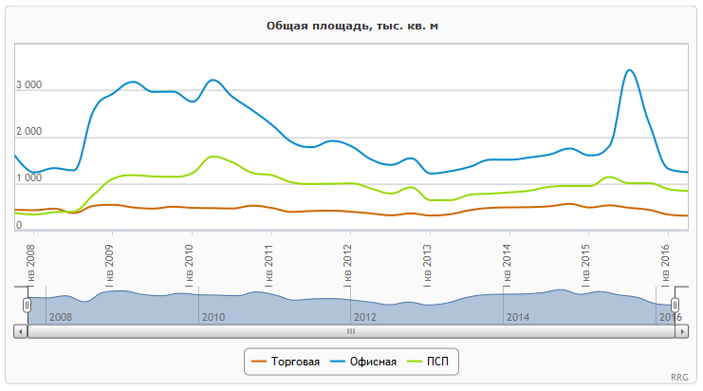

Торговая недвижимость
 | Количество | Суммарная ГАП, млн. $ | Общая площадь, тыс. кв. м | Средняя площадь, тыс. кв. м | Средняя ставка, $/кв. м/год
Значение | 1 013 | 127 | 332 | 0,33 | 424
к прошлому кварталу | -21% | -34% | -24% | -4% | -21%
к прошлому году | -30% | -58% | -32% | -3% | -35%

Офисная недвижимость
 | Количество | Суммарная ГАП, млн. $ | Общая площадь, тыс. кв. м | Средняя площадь, тыс. кв. м | Средняя ставка, $/кв. м/год
Значение | 2 571 | 350 | 1 307 | 0,51 | 254
к прошлому кварталу | -35% | -55% | -43% | -13% | -17%
к прошлому году | -12% | -47% | -18% | -7% | -35%

Производственно-складские помещения
 | Количество | Суммарная ГАП, млн. $ | Общая площадь, тыс. кв. м | Средняя площадь, тыс. кв. м | Средняя ставка, $/кв. м/год
Значение | 727 | 81 | 877 | 1,21 | 96
к прошлому кварталу | -13% | -24% | -13% | -0% | -11%
к прошлому году | -18% | -34% | -7% | +13% | -28%

Торговая недвижимость
Объем предложения
Объем предложения торговой недвижимости в 1 квартале по количеству уменьшился на 21%, а по общей площади - на 24%. Объем предложения за год снизился на 30% по количеству, а по общей площади на 32%.
Всего в 1 квартале экспонировалось 1 013 объектов площадью 333 тыс.кв.м, из них 93 объекта - в центре и 920 помещений – за его пределами.
Объем предложения по общей площади в 1 квартале снизился на 33% в центре и на 23% за его пределами.
Ценовые показатели
Средняя ставка аренды по торговым объектам внутри Садового Кольца в 1 квартале 2016 года снизилась на 6% и составила 793 $/кв.м/год, при этом ставки по объектам, экспонируемым не первый квартал, снизились на 19%.
Средняя ставка аренды по торговым объектам за пределами Садового Кольца снизилась на 22% и составила 387 $/кв.м/год. Снижение ставок произошло в условиях снижения на 15% ставок по старым объектам. Доля дорогих объектов со ставками выше 400 $/кв.м/год снизилась с 43% в 4 квартале до 30% в 1 квартале.
Ставки по помещениям в центре как за квартал, так и за год снизились меньше, чем по объектам за его пределами, что позволяет судить о более значительном спросе на дорогие помещения в центре.

Графики показателей торговой недвижимости
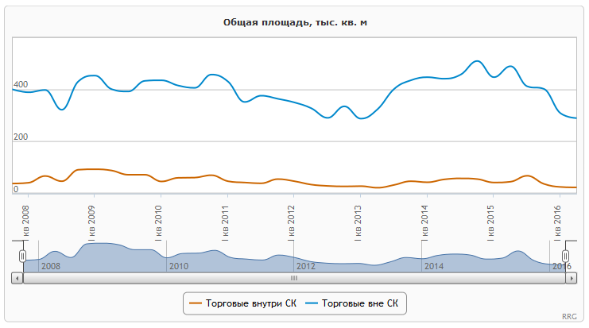
Торговые помещения внутри Садового Кольца
 | Количество | Суммарная ГАП, млн. $ | Общая площадь, тыс. кв. м | Средняя площадь, тыс. кв. м | Средняя ставка, $/кв. м/год
Значение | 93 | 20 | 25 | 0,27 | 793
к прошлому кварталу | -34% | -33% | -32% | +2% | -6%
к прошлому году | -41% | -62% | -40% | -2% | -29%

Торговые помещения вне Садового Кольца
 | Количество | Суммарная ГАП, млн. $ | Общая площадь, тыс. кв. м | Средняя площадь, тыс. кв. м | Средняя ставка, $/кв. м/год
Значение | 920 | 107 | 308 | 0,34 | 387
к прошлому кварталу | -19% | -34% | -23% | -5% | -22%
к прошлому году | -28% | -58% | -31% | -4% | -35%

Street Retail
Объем предложения
Объем предложения объектов формата street-retail в 1 квартале 2016 года снизился на 20% по количеству и на 16% по общей площади. За год объем предложения по количеству уменьшился на 35%, а по общей площади – на 33%. Всего в 1 квартале экспонировалось 388 объектов площадью 98 тыс.кв.м, из них 49 объектов предлагалось в центре и 339 – за его пределами.
Объем предложения по общей площади за квартал уменьшился на 24% в центре и на 14% за его пределами.
Ценовые показатели
Средняя ставка аренды по объектам street-retail внутри Садового Кольца в 1 квартале снизилась на 6% и составила 888 $/кв.м/год, что было связано с тем, что ставки по объектам, экспонируемым не первый квартал, снизились на 19%.
Средняя ставка аренды по торговым объектам за пределами Садового Кольца в 1 квартале снизилась на 25% и составила 428 $/кв.м/год. При этом ставки по старым объектам снизились на 17%, а доля дорогих помещений со ставками выше 500 $/кв.м/год снизилась с 44% в 4 квартале 2015 г. до 27% в первом.

Графики показателей street-retail
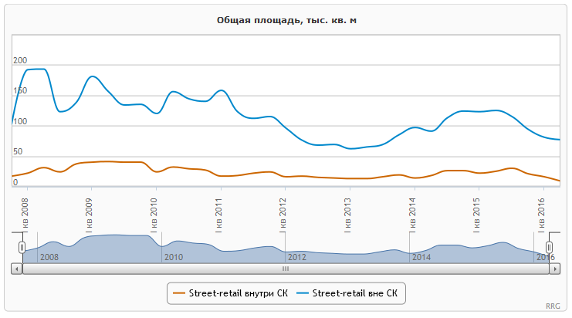
Street-retail внутри Садового Кольца
 | Количество | Суммарная ГАП, млн. $ | Общая площадь, тыс. кв. м | Средняя площадь, тыс. кв. м | Средняя ставка, $/кв. м/год
Значение | 49 | 15 | 16 | 0,33 | 888
к прошлому кварталу | -35% | -21% | -24% | +16% | -6%
к прошлому году | -42% | -57% | -27% | +23% | -32%

Street-retail вне Садового Кольца
 | Количество | Суммарная ГАП, млн. $ | Общая площадь, тыс. кв. м | Средняя площадь, тыс. кв. м | Средняя ставка, $/кв. м/год
Значение | 339 | 31 | 81 | 0,24 | 428
к прошлому кварталу | -17% | -37% | -14% | +4% | -25%
к прошлому году | -33% | -60% | -34% | -1% | -36%

Офисная недвижимость
Объем предложения
Объем предложения офисных объектов за 1 квартал 2016 года по количеству уменьшился на 35%, а по общей площади - на 43%. Объем предложения составил 2 571 объект общей площадью 1 307 тыс.кв.м, из них 405 объектов – в центре и 2 166 объектов – за его пределами.
Объем предложения офисных помещений в центре по общей площади уменьшился на 57%, а за его пределами - на 39%. По сравнению с 1 кварталом 2015 года объем предложения снизился на 23% по помещениям внутри Садового кольца и 18% - за его пределами.
Ценовые показатели
Средняя ставка по офисной недвижимости в пределах Садового Кольца снизилась на 14% до 365 $/кв.м/год. Снижение общей средней ставки происходило в условиях снижения на 18% ставки по объектам, которые экспонируются уже давно, а доля дорогих объектов со ставками выше 400 $/кв.м/год снизилась с 45% в 4 квартале до 26% в 1 квартале.
За пределами центра ставка снизилась на 15% и составила 233 $/кв.м/год. При этом снижение ставок происходило также на фоне снижения ставок по старым объектам, которые составили в этом случае 15%, а доля дорогих объектов со ставками выше 500 $/кв.м/год снизилась с 29% в 4 квартале до 18% в 1 квартале.
Сопоставимость уменьшения ставок на объекты в центре и за его пределами как за квартал, так и за год может говорить о примерно равном влиянии положении в макроэкономике на указанные сегменты.

Графики показателей офисной недвижимости
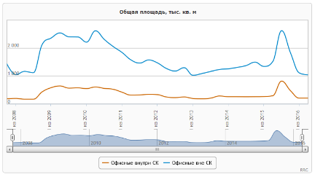
Офисные помещения внутри Садового Кольца
 | Количество | Суммарная ГАП, млн. $ | Общая площадь, тыс. кв. м | Средняя площадь, тыс. кв. м | Средняя ставка, $/кв. м/год
Значение | 405 | 79 | 204 | 0,5 | 365
к прошлому кварталу | -52% | -65% | -57% | -10% | -14%
к прошлому году | -26% | -54% | -23% | +5% | -35%

Офисные помещения вне Садового Кольца
 | Количество | Суммарная ГАП, млн. $ | Общая площадь, тыс. кв. м | Средняя площадь, тыс. кв. м | Средняя ставка, $/кв. м/год
Значение | 2 166 | 271 | 1 104 | 0,51 | 233
к прошлому кварталу | -30% | -51% | -39% | -14% | -15%
к прошлому году | -9% | -44% | -18% | -9% | -33%

АНАЛИЗ ОСНОВНЫХ ФАКТОРОВ, ВЛИЯЮЩИХ НА СПРОС, ПРЕДЛОЖЕНИЕ И ЦЕНЫ ОБЪЕКТОВ НЕДВИЖИМОСТИ,
Информация о спросе.
Наличие достаточного количества предложений на рынке г.Самары в сегменте офисной недвижимости предоставляет инвестору возможность самостоятельно подобрать объект для приобретения или под аренду. Имеющееся в средствах массовой информации незначительное количество объявлений о спросе офисных и универсальных площадей в большинстве случаев представляют собой сбор информации риэлторскими компаниями и привлечение потенциальных продавцов недвижимости.
Информация по ценообразующим факторам, использовавшимся при определении стоимости, обоснование значений или диапазонов значений ценообразующих факторов
Можно выделить ряд основных факторов, влияющих на ценообразование офисных помещений:
- размеры,
- качество отделки помещений,
- местоположение,
- транспортная доступность и наличие парковки,
- этаж расположения.
СТАВКА КАПИТАЛИЗАЦИИ
Данный коэффициент показывает взаимосвязь между величиной дохода от сдачи в аренду коммерческого объекта и его возможной стоимостью на рынке недвижимости. В идеале на стабильном рынке недвижимости ставка капитализации (СК) незначительно колеблется около определенной величины.
В нашем случае СК - отношение валового операционного годового дохода, приносимого данным объектом недвижимости, к его стоимости на текущий момент.
Валовой операционный доход – это общий потенциальный доход от недвижимости без вычетов операционных расходов (возможных затрат на содержание объекта до уплаты налогов), которые существенно разнятся для различных типов объектов.
На развитом рынке недвижимости СК можно рассчитать на основании предложения объектов недвижимости одновременно и для продажи и для аренды. По таким парам предложений рассчитывается годовой потенциальный доход по каждому данному объекту, и полученный результат делится на предлагаемую стоимость этого объекта. Выборка парных предложений представлена ниже (подробные сведения находятся в архиве оценщика).
На основании рыночных данных ставка капитализации для г.Москвы по офисным помещениям колеблется от 0,074 до 0,150 и в среднем составила 0,11, что означает средний срок возврата инвестиций при приобретении объекта около 9,1 года.

ОСНОВНЫЕ ВЫВОДЫ ОТНОСИТЕЛЬНО РЫНКА НЕДВИЖИМОСТИ
Средневзвешенная цена предложения на продажу по г.Москве составляет 94000 руб./кв.м.
Диапазон цен по г.Москва - от 40 000 до 150 000 руб./кв.м
За последние 2 года существенных изменений цен не произошло, однако есть небольшая тенденция роста.
Ставка капитализации имеет тенденцию к снижению, а средний срок возврата инвестиций в сегменте офисных помещений, соответственно, растет.

АНАЛИЗ НАИБОЛЕЕ ЭФФЕКТИВНОГО ИСПОЛЬЗОВАНИЯ
Заключение о наилучшем использовании отражает позицию оценщика в отношении наилучшего использования собственности, исходя из анализа состояния рынка. Понятие «наилучшее и наиболее эффективное использование», применяемое в данном отчете, подразумевает «наиболее вероятное использование имущества, являющееся физически возможным, разумно оправданным, юридически законным, осуществимым с финансовой точки зрения, и, в результате которого стоимость оцениваемого имущества «будет максимальной».
Принцип наиболее эффективного использования означает, что рыночная стоимость арендной платы за аренду формируется его наиболее эффективным использованием или таким использованием, которое является наиболее вероятным, физически возможным, юридически допустимым, финансово осуществимым, имеет надлежащее оправдание, и при котором стоимость оцениваемого имущества является наивысшей.
Данный принцип означает, что в процессе оценки определяется такое использование, которое среди всех наиболее вероятных, физически возможных, юридически не запрещенных, финансово целесообразных видов использования обеспечивает максимальную стоимость объекта оценки. Иначе говоря, из всех возможных (разрешенных) вариантов его использования выбирается наиболее доходный, и именно он используется для оценки.

Алгоритм проведения анализа наиболее эффективного использования
Оценка имущества на базе рыночной стоимости осуществляется, исходя из его наиболее эффективного использования, при этом, каждое потенциально возможное использование оцениваемого имущества рассматривается с точки зрения следующих критериев:
  - юридическая (законодательная) разрешенность, под которой понимается соответствие варианта использования имущества действующему законодательству. Юридические ограничения включают в себя общие законодательные нормы, а также частные правовые ограничения, связанные с особенностями конкретного имущества;
  - физическая возможность, или соответствие физических свойств оцениваемого имущества (размера, формы и т.д.) предполагаемому использованию;
  - экономическая целесообразность, то есть степень адекватности того или иного варианта использования сложившейся рыночной среде;
  - максимальная доходность, учитывающая количественные, качественные и временные характеристики доходов, ожидаемых от различных потенциальных вариантов использования имущества.
Среди вариантов потенциально возможного использования оцениваемых объектов, как правило, рассматриваются варианты существующего на дату проведения оценки.

Анализ наиболее эффективного использования оцениваемого объекта

Наилучшее и наиболее эффективное использование является основополагающей предпосылкой при определении рыночной стоимости.
Заключение о наилучшем использовании отражает мнение Оценщиков в отношении наилучшего использования собственности, исходя из анализа состояния рынка. Понятие «наилучшее и наиболее эффективное использование», применяемое в данном отчете, подразумевает «Наиболее вероятное использование имущества, являющееся физически возможным, разумно оправданным, юридически законным, осуществляемым с финансовой точки зрения, и в результате которого стоимость оцениваемого имущества будет максимальной» (Международные стандарты оценки МСО 1 – 3).
Анализ наилучшего и наиболее эффективного использования выполняется путем проверки соответствия рассматриваемых вариантов следующим критериям:
Юридическая допустимость: рассмотрение тех способов использования, которые разрешены распоряжениями о зонировании, нормами градостроительства, экологическим законодательством и др.
Физическая осуществимость: рассмотрение физически реальных в данной местности способов использования.
Финансовая осуществимость: рассмотрение того, какое физически осуществимое и разрешенное законом использование будет давать приемлемый доход владельцу объекта.
Максимальная эффективность: рассмотрение того, какое из финансово осуществимых использований будет приносить максимальный чистый доход или максимальную текущую стоимость.
На основании проведенного анализа наиболее вероятным и наиболее эффективным для объекта оценки будет его использование в дальнейшем по настоящему назначению.

ОПИСАНИЕ ПРОЦЕССА ОЦЕНКИ ОБЪЕКТА ОЦЕНКИ

Процедура оценки объекта оценки
Процедура оценки объекта оценки включала в себя:
- заключение договора на проведение оценки;
- контрольное визуальное обследование объекта оценки с целью определения фактического технического состояния, обследование местоположения и прилегающей территории;
- ознакомление с имеющейся технической и проектно-сметной документацией;
- выявление изменений по сравнению с техническим паспортом или генпланом (новые объекты, реконструкция, пристройки, выведенные из эксплуатации аварийные или проданные объекты);
- проведение фотографирования объекта недвижимости;
- определение соответствия или несоответствия конкретных технических параметров объекта его фактическому состоянию;
- выявление системы технического обслуживания и ремонта объекта недвижимости;
- проведение интервью с собственником по использованию объекта оценки;
- подбор, поиск и изучение информации по аналогам, исследование и анализ тенденций на рынке недвижимости;
- анализ наилучшего и наиболее эффективного использования с учетом существующих ограничений и типичности использования недвижимости для района расположения объекта;
- определение (расчет известными методами) рыночной стоимости объекта;
- составление (оформление) отчета об оценке объекта в соответствии с законом «Об оценочной деятельности в Российской Федерации» от 29.07.98 г. № 135-ФЗ и ФСО №1, ФСО №2, ФСО №3, ФСО №7, обязательные к применению субъектами оценочной деятельности, утвержденные Приказом Минэкономразвития России от 20 мая 2015 года № 297,298,299 и № 611 от 25 сентября 2014 года.

Методические основы проведения работ
Настоящая работа выполнена в соответствии с документами, регламентирующими практику профессиональной оценки.
Основными документами при проведении настоящей работы являлись:
- Федеральный закон от 29.07.1998 г. № 135-ФЗ «Об оценочной деятельности в Российской Федерации»,
- Федеральные стандарты оценки ФСО №1, ФСО №2, ФСО №3, ФСО №7, обязательные к применению субъектами оценочной деятельности, утвержденные Приказом Минэкономразвития России от 20 мая 2015 года № 297,298,299 и № 611 от 25 сентября 2014 года.

Источники информации и полнота исследования
Поиск и сбор информации для проведения настоящей работы осуществлялся по самым разнообразным каналам с привлечением различных источников данных, как официальных, так и неофициальных. Были проанализированы все доступные данные по рынку офисных помещений за последний год и на дату оценки конкретно.
Источники информации, использованные в настоящей работе, можно сгруппировать по следующим категориям:
- информация, полученная от собственников;
- информация, полученная от различных субъектов рынка;
- информация, полученная из периодических изданий по ценам на рынке;
- информация, полученная из специализированных изданий;
- информация, полученная из интернет сайтов.
Полный перечень документов, использованных оценщиками и устанавливающих количественные и качественные характеристики объекта оценки, представлен в разделе «Использованные материалы» настоящего отчета.
В соответствии с существующим законодательством, в процессе оценки необходимо использовать три подхода для определения требуемого вида стоимости, а именно: затратный, сравнительный, доходный.
Затратный подход основан на принципе замещения, а также на принципах наилучшего и наиболее эффективного использования, вклада, сбалансированности, экономической величины и экономического разделения.
Сравнительный подход основан на применении принципа замещения. Согласно ему для сравнения выбирают конкурирующие с оцениваемой собственностью объекты. При этом, как правило, между оцениваемым объектом и выбранными объектами- аналогами существуют различия, которые корректируются в соответствии с принципом вклада.
Доходный подход основан на определении текущей стоимости будущих выгод, которые принесут использование и возможная дальнейшая продажа собственности (принцип ожидания).
Указанные выше факторы, с учетом особенностей организационно-правовой и хозяйственной деятельности ООО «Страховая Группа «Компаньон», были использованы при определении рыночной и ликвидационной стоимости объекта оценки.
Конкретно в данном отчете использованы следующие подходы и методы оценки:
Таблица 29
Наименование подхода | Наименование метода
1. Доходный | Не применялся
2. Затратный | Не применялся
3. Сравнительный | Применялся
Ниже приводятся расчеты по определению рыночной стоимости объекта оценки по состоянию на 07 декабря 2016 года.

10.1. Определение стоимости объекта оценки затратным подходом

Затратный подход основан на предпосылке, что осведомленный покупатель не заплатит за объект цену большую, чем стоимость воссоздания (стоимость замещения или воспроизводства) объекта, который имел бы полезность, одинаковую с рассматриваемым объектом.
Применение затратного подхода предполагает последовательное осуществление следующих этапов:
- расчет рыночной стоимости земельного участка, как незастроенного;
- расчет стоимости восстановления или стоимости замещения существующих улучшений;
- определение предпринимательской прибыли;
- расчет накопленного износа по улучшениям.
В этом разделе учитывается несколько видов износа и то, как каждый из них влияет на стоимость объекта. Общая сумма накопленного износа вычитается из полной стоимости улучшений для получения их остаточной стоимости, определение рыночной стоимости оцениваемого объекта сложением стоимости земельного участка, рыночной стоимости объекта, улучшений и предпринимательская прибыли.
Схема процедуры оценки стоимости объектов недвижимости затратным подходом приведена на рисунке.

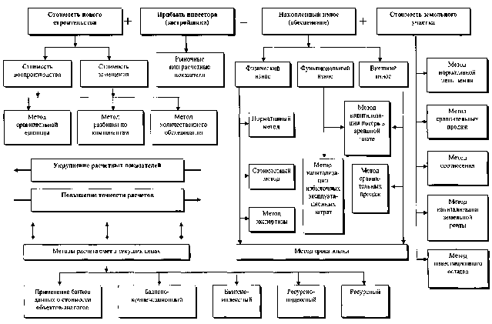
Рисунок 3
В общем случае стоимость объекта оценки в рамках затратного подхода определяется по формуле
РС_{затр.} = (СЗ_{зд.} – ИЗ_{зд.}) + (СЗ_{улучш.} – ИЗ_{улучш.}) + РС_{зем.уч.} + ПП,
где
СЗ_{зд.} и СЗ_{улучш} | – | стоимость замещения объекта оценки, руб.;
ИЗ_{зд.} и ИЗ_{улучш.} | – | оцененные накопленные износы объекта и улучшений, руб.;
РС_{зем.уч} | – | рыночная стоимость земельного участка, руб.;
ПП | – | прибыль предпринимателя, руб.
Стоимость воспроизводства объекта оценки – сумма затрат в рыночных ценах, существующих на дату проведения оценки, на создание объекта, идентичного объекту оценки, с применением идентичных материалов и технологий, с учетом износа объекта оценки.
Стоимость замещения объекта оценки – сумма затрат на создание объекта, аналогичного объекту оценки, в рыночных ценах, существующих на дату проведения оценки, с учетом износа объекта оценки.
В данном Отчете стоимость строительства объекта оценивалась по стоимости замещения.
При определении стоимости нового строительства в расчет принимались прямые издержки и предпринимательская прибыль.
К прямым издержкам относятся затраты непосредственно на строительство: стоимость строительных материалов, зарплата строителей, стоимость использования строительных машин и механизмов, стоимость временных зданий и сооружений, транспортно-складские расходы, расходы на технику безопасности и другие нормативные затраты, прибыль и накладные расходы строительного подрядчика.
К косвенным издержкам относятся затраты, не включаемые непосредственно в стоимость строительно-монтажных работ: стоимость проектно-изыскательских работ, технического надзора, оплата юридических, бухгалтерских и аудиторских услуг, выплаты по краткосрочным ссудам на строительство, затраты на рекламу, маркетинг и продажу объекта, административные и другие расходы застройщика.
Предпринимательская прибыль рассчитывается в виде процента к общей сумме прямых и косвенных затрат, исходя из средних по данному региону норм предпринимательской прибыли, являющихся достаточным стимулом для инвестирования средств в строительство.
Определение стоимости замещения проводится по методике, применяемой для переоценки основных фондов на основании данных соответствующего сборника «Укрупненных показателей восстановительной стоимости зданий и сооружений…», Москва, 1970 г.
Определение обоснованной ставки предпринимательской прибыли
Обычно при расчете рыночной стоимости единого объекта недвижимости с использованием затратного подхода предполагается что, инвестор, вкладывая деньги в строительство должен рассчитывать на доходность, равную альтернативным вложениям в недвижимость. Для расчёта нормы прибыли инвестиций воспользуемся материалами определения ставки дисконта в разделе доходного подхода настоящего отчёта. Эта прибыль выражает вклад застройщика (девелопера), осуществляющего экспертизу и финансирование строительства, и соответственно берущего на себя риск, связанный со строительством.
Методика Санкт-Петербургского технического университета (СпБГТУ), разработанная профессором Е.С. Озеровым, Книга: Организация и методы оценки предприятия (бизнеса). Под ред. В.И.Кошкина, М,:ИКФ "ЭКМОС", стр. 261. Согласно этой методике, расчет прибыли застройщика основан на предположении, что инвестировать средства в новое строительство имеет смысл лишь в том случае, если прибыль от строительного проекта будет не меньше, чем прибыль от альтернативного проекта, имеющего тот же уровень риска и ту же продолжительность, что и новое строительство. Расчет прибыли застройщика производится по формуле (используя обозначения принятые в настоящей курсовой работе):
где
ПП – прибыль застройщика, %;
Со=Со/С – доля авансового платежа в общей сумме платежей;
n – число лет (период) строительства;
Уа - годовая норма отдачи на вложенный капитал.

Расчёт годовой нормы отдачи на капитал. Расчет ставки дисконтирования
Ставка дисконтирования отражает складывающуюся на рынке норму отдачи на капиталовложения с учетом риска инвестирования.
Ставка дисконтирования (норма отдачи), с экономической точки зрения, учитывает минимальную норму прибыли предпринимателя при которой он готов инвестировать капитал в данный объект. Она определяется на основе трех компонентов: безрисковой ставки дохода, коэффициента бета и рыночной премии за риск
r = Yб + β (Yр – Yб) + Yнл,
где:
Yб – «безрисковая» ставка. В качестве безрисковой ставки дохода в мировой практике используется обычно ставка дохода по долгосрочным государственным долговым обязательствам (облигациям, векселям), ставка дохода по которым характеризуется отсутствием риска и высокой степенью ликвидности. Считается, что государство является самым надежным гарантом по своим обязательствам (вероятность его банкротства практически исключается).
β– мера систематического риска, характеризующая амплитуду отклонения общего дохода от объекта по сравнению с изменениями на рынке в целом, коэффициент определяется по таблице взвешенных рисков.
Yр | – среднерыночная ставка дохода – установленная рынком цифра, отражающая сумму, которую предприниматель ожидает получить в виде премии за использование своего капитала, инвестированного в недвижимость (проект строительства).
(Yр - Yб) | - рыночная премия за риск (превышение над безрисковой ставкой дохода), которую инвестор получает в качестве компенсации за дополнительный риск, связанный с капиталовложениями в данный объект.
Yнл | - надбавка за степень ликвидности объекта рассчитанная по формуле:
Yнл= Yб *Tэксп/12

Tэксп | - срок рыночной экспозиции объекта оценки в месяцах
12 | - количество месяцев в году.

Методология процесса оценки затратным подходом предполагает расчет затрат на воспроизводство (замещение) объекта оценки. Поэтому оценщикам необходимо владеть информацией о качественных и количественных параметрах оцениваемого объекта недвижимого имущества. Правоподтверждающие и кадастровые документы в отношении земельного участка, предназначенных для эксплуатации оцениваемых капитальных строений заказчиком предоставлены не в полном объёме. Техническая документация, отражающая качественные и количественные показатели в отношении капитальных строений предоставлена не в полном объёме (технические паспорта предоставлены не полностью). Корректное применение укрупненных показателей восстановительной стоимости с использованием специальных справочников сметных стоимостей строительства УПВС, Ко-инвест и прочих источников с дальнейшей индексацией строительных затрат не представляется возможным. Кроме того, применение затратного подхода является обоснованным при расчете отдельно - стоящих зданий и новых объектов недвижимости (с износом менее 10%), при условии отсутствия или слабой развитости рынка жилой недвижимости. Рынок нежилых помещений г. Саратова является развитым, на нём обращается достаточное количество однородных объектов. Вследствие этого, наилучшим образом для определения рыночной стоимости объекта оценки подходит сравнительный подход, как наиболее точно отображающие ситуацию на рынке и коммерческий интерес собственника оцениваемых объектов недвижимого имущества.
Учитывая все вышеизложенное, оценщик считает целесообразным отказаться от применения затратного подхода.

10.2. Определение стоимости объекта оценки сравнительным подходом
Реализация метода сравнения продаж предполагает такую последовательность этапов - анализ рыночной ситуации по объектам недвижимости рассматриваемого типа, региона и выбор информационного массива для реализации последующих этапов:
- определение единиц сравнения и показателей (элементов сравнения), существенно влияющих на стоимость рассматриваемого объекта недвижимости;
- разработка модели, которая связывает единицы сравнения с показателями (элементами) сравнения.
- расчет корректировок показателей (элементов сравнения) по данным рынка;
- применение модели сравнения для расчета скорректированных цен продаж объектов сравнения;
- анализ скорректированных цен продаж объектов сравнения для определения стоимости оцениваемого объекта.
В общем виде модель расчетной рыночной стоимости оцениваемого объекта недвижимости Ср принимает следующую формулу:
Ср = Цi + Ki,
где Цi – цена продажи i-го сравнимого объекта недвижимости;
Ki – величина корректировки цены продажи i-го сравнимого объекта недвижимости.

В данном отчете для расчетов использовался метод сравнения продаж. Приемлемая точность его результатов обеспечивается при наличии достаточно большого массива достоверной и доступной информации о состоявшихся сделках по аналогичным объектам недвижимости в данном районе и по каждой страте рассматриваемого рынка.
Из двух классических приемов обработки рыночной информации, основанных на использовании единиц сравнения или базисного участка, в российских условиях предпочтительнее первый вариант, т. е. цены продаж сравниваемых объектов приводятся к единому измерителю площади (1 м², 1 сотка, 1 га).
Отбор сравниваемых объектов с оцениваемым и корректировка их цен выполняются по следующим признакам:
- состав оцениваемых прав;
- условия финансирования сделки;
- условия продажи;
- рыночные условия (время сделки);
- местоположение;
- условия зонирования и другие ограничения;
- физические характеристики;
- доступные коммунальные услуги (транспортная доступность, наличие или близость инженерных сетей, условия подключения к ним и др.).
Кроме того, исходные стоимости аналогов скорректированы на коэффициент торга.
Поправка на тип цены (на уторгование) применяется к тем сопоставимым объектам, где в расчет приняты цены предложения. Указанные в объявлениях цены предложения должны быть подвергнуты корректировке в связи с неизбежным процессом их снижения во время торгов. Скидка на торг зависит от объемов и активности соответствующего сегмента рынка. Чем меньше активность рынка, тем больше может быть скидка на торг и наоборот.
Как известно, Оценщик в рамках сравнительного подхода в подавляющем большинстве случаев не имеет возможности использовать данные по реальным сделкам, а вынужден ограничиться информацией по предложениям, которые обычно достаточно полно представлены в соответствующих источниках. В этом случае, чтобы устранить систематическую составляющую погрешности, обычно используется понижающая процентная поправка.
Такой подход в большей степени отвечает одному из фундаментальных принципов, который предполагает, что в процессе торгов на рынке стороны сделки действуют разумно, исходя из своих экономических интересов. При этом разумность действий сторон сделки означает, что цена сделки является «наибольшей из достижимых по разумным соображениям цен для продавца и наименьшей из достижимых по разумным соображениям цен для покупателя» (ФСО-2). По существу при таком подходе значение скидки определяется разностью между средним значением цен предложений сопоставимых объектов (после соответствующих корректировок) и наименьшей ценой предложения.
Проведенное рядом авторов исследование (Источник: А.А. Марчук. Использование экспертного метода при определении размера скидки на торг.) направлено на определение поправок на уторгование. Экспертные оценки были получены для цен продажи различных объектов недвижимости. Средние значения скидок на торг в разрезе сегментов и размеров рынка представлены в нижеследующей таблице:
Таблица 30
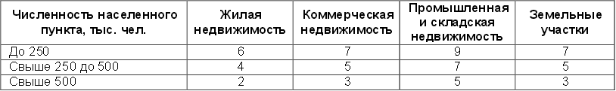
Объект оценки находится в г.Москва с численностью населения более 1000000 жителей. Рекомендуемая скидка на торг для аналогичных объектов в населённом пункте с численностью населения более 500 000 человек для коммерческой недвижимости составляет 2%, для земельных участков 3%.

Отрицательная поправка (-) вносится в случае, если по данному показателю сравниваемый объект превосходит оцениваемое имущество.
Положительная поправка (+) вносится, если по данному показателю сравниваемый объект уступает оцениваемому имуществу.

Таблица 31. Аналоги единых объектов недвижимого имущества.
№ | № кат. | Наимено-вание (тип) объекта | Ориентир | Описание объекта аналога | Дата экспозиции объекта аналога | Общая площадь, кв.м. | Стоимость аналога, руб. | Стоимость аналога, руб./кв.м. | Уторго-вывание (2%), руб. | Стоимость аналога с учётом корректи-ровок, руб./кв.м. | Источник информации
1 | 162615789 | Офисное помещение | Талалихина ул, 41С9, Нижегородский | Продается офисный блок на 4-м этаже 701,7 кв.м. (высота потолков 2,85 м).Здание офисное, 6-ти этажное, 1978 г.п., реконструированное с заменой всех коммуникаций. Современный лифт, качественная офисная отделка, санузлы на каждом этаже. Приточно-вытяжная система вентиляции, кондиционеры. Интернет, мини-АТС. Пожарная сигнализация. Видеонаблюдение, охрана. На территории крытая парковка на 60 машиномест, автомойка, столовая, кафе. | 30.11.2016 | 700 | 59644500 | 85206,43 | 1704,13 | 83502,30 | http://www.domofond.ru/kommercheskayanedvizhimost-na-prodazhu-moskva-162615789
2 | 169345778 | Офисное помещение | Угрешский 3-й проезд, 8, Печатники | ПРОДАЖА ОСЗ. Этажность: 1 + антресоль. Назначение: офис, производство, склад. Высота потолков: этаж 1 — 4,5 м этаж 2 — 2,7 м. Планировка: свободная | 07.12.2016 | 368 | 34961160 | 95003,15 | 1900,06 | 93103,09 | http://www.domofond.ru/kommercheskayanedvizhimost-na-prodazhu-moskva-169345778
3 | 148644215 | Офисное помещение | дербеневская наб.7, Даниловский | Офис состоит из двух комнат с видом на Москву-реку, хорошая отделка, есть арендаторы но это все обсуждается, парковка, банк, кафе, фитнес, все есть и рядом, метро павелецкая в пешей доступности но для не любителей шагать, есть маршрутки ,ходят каждые 5 минут или автобусы, ехать тоже 5минут. | 18.11.2016 | 36 | 2850000 | 79166,67 | 1583,33 | 77583,34 | http://www.domofond.ru/kommercheskayanedvizhimost-na-prodazhu-moskva-148644215
4 | 166913740 | Офисное помещение | 1-я ул Машиностоения 10, Южнопортовый | Помещение Свободного назначения 156 м кв (без отделки Всё есть -электрич ,охрана) в ЖК Дубровская слобода.Окна Панорамные .Высота потолка 4.7м без отд.Находится на 2м этаже .3х этажного стилобата -дома бизнесс класса в 30 этажей в собственности на свидетельстве. | 06.12.2016 | 156 | 18744000 | 120153,85 | 2403,08 | 117750,77 | http://www.domofond.ru/kommercheskayanedvizhimost-na-prodazhu-moskva-166913740
5 | 171993637 | Офисное помещение | Восточная ул, д.5, Даниловский | Продажа офиса пл. 34 м2 м. Автозаводская в жилом доме в ЮАО. Продам нежилое помещение 34 кв.м., подвал жилого дома с отд.вх. со двора, помещения 13 и 9.2 кв.м. и холл при входе 9,7 кв.м., 3 окна в приямках, с решетками На одном из окон решетка на петлях, висит внутри навесной замок, второй выход через эту решетку, которая открывается наружу. Санузел. Ранее в аренду не сдавался. Сделан свежий косметический ремонт. Имеется мебель, горячая и холодная вода. Перепланировок неузаконенных не имеет. Высота потолков 2,79, присоединенная мощность 2 кВт. Система вентиляции- короб и три окна с форточками, все открывается. На окнах металлические решетки. Цена снижена. 4,5 млн. руб. Документы -первичная приватизация, более 3-х лет. | 06.12.2016 | 34 | 4500000 | 132352,94 | 2647,06 | 129705,88 | http://www.domofond.ru/kommercheskayanedvizhimost-na-prodazhu-moskva-171993637
Таблица 32
1 | Элемент сравнения | Ед. изм. | Объект оценки | Аналоги
2 | Элемент сравнения | Ед. изм. | Объект оценки | Ан. №1 | Ан. №2 | Ан. №3 | Ан. №4 | Ан. №5
3 | Стоимость | руб./кв.м. |  | 83502,30 | 93103,09 | 77583,34 | 117750,77 | 129705,88
4 | 1 Право собственности |  | Полное | Полное | Полное | Полное | Полное | Полное
5 | Корректировка | % |  | 0% | 0% | 0% | 0% | 0%
6 | Корректировка | руб. |  | 0 | 0 | 0 | 0 | 0
7 | Скорректированная стоимость | руб/кв.м. |  | 83502 | 93103 | 77583 | 117751 | 129706
8 | 2 Условия продажи |  | Рыночные | Рыночные | Рыночные | Рыночные | Рыночные | Рыночные
9 | Корректировка | % |  | 0% | 0% | 0% | 0% | 0%
10 | Корректировка | руб. |  | 0,00 | 0,00 | 0,00 | 0,00 | 0,00
11 | Скорректированная стоимость | руб./кв.м. |  | 83502 | 93103 | 77583 | 117751 | 129706
12 | 3 Целевое назначение |  | Нежилое | Нежилое | Нежилое | Нежилое | Нежилое | Нежилое
13 | Корректировка | % |  | 0% | 0% | 0% | 0% | 0%
14 | Корректировка | руб. |  | 0,00 | 0,00 | 0,00 | 0,00 | 0,00
15 | Скорректированная стоимость | руб/кв.м. |  | 83502 | 93103 | 77583 | 117751 | 129706
16 | 4 Местоположение |  | г.Москва  Отличное | г.Москва  Отличное | г.Москва  Отличное | г.Москва  Отличное | г.Москва  Отличное | г.Москва  Отличное
17 | Корректировка | % |  | 0% | 0% | 0% | 0% | 0%
18 | Корректировка | руб. |  | 0,00 | 0,00 | 0,00 | 0,00 | 0,00
19 | Скорректированная стоимость | руб/кв.м. |  | 83502 | 93103 | 77583 | 117751 | 129706
20 | - Доступ к оживленным магистр. |  | Отличное | Отличное | Отличное | Отличное | Отличное | Отличное
21 | Корректировка | % |  | 0% | 0% | 0% | 0% | 0%
22 | Корректировка | руб. |  | 0,00 | 0,00 | 0,00 | 0,00 | 0,00
23 | Скорректированная стоимость | руб/кв.м. |  | 83502 | 93103 | 77583 | 117751 | 129706
24 | - Транспортная доступность |  | Отличное | Отличное | Отличное | Отличное | Отличное | Отличное
25 | Корректировка | % |  | 0% | 0% | 0% | 0% | 0%
26 | Корректировка | руб. |  | 0,00 | 0,00 | 0,00 | 0,00 | 0,00
27 | Скорректированная стоимость | руб/кв.м. |  | 83502 | 93103 | 77583 | 117751 | 129706
28 | 5 Физические характеристики: | Площадь, кв.м. | 163,9 | 700 | 368 | 36 | 156 | 34
29 | Корректировка | % |  | 13,67 | 7,67 | -16,36 | -0,49 | -17,03
30 | Корректировка | руб. |  | 11414,72 | 7141 | -12692,58 | -576,98 | -22088,93
31 | Скорректированная стоимость | руб/кв.м. |  | 94917 | 100244 | 64890,42 | 117174,02 | 107617,07
32 | - физическое состояние |  | Удовлетв. | Отличное | Отличное | Отличное | Удовлетв. | Отличное
33 | Корректировка |  |  | -10% | -10% | -10% | 0% | -10%
34 | Корректировка |  |  | 9491,70 | 10024,40 | 6489,04 | 0,00 | 10761,71
35 | Скорректированная стоимость |  |  | 85425,3 | 90219,6 | 58401,38 | 117174,02 | 118378,78
36 | 6 Удобство подъездных путей, в баллах |  | 5 | 5 | 5 | 5 | 5 | 5
37 | Корректировка | % |  | 0% | 0% | 0% | 0% | 0%
38 | Корректировка | руб |  | 0,00 | 0,00 | 0,00 | 0,00 | 0,00
39 | Скорректированная стоимость | руб/кв.м. |  | 85425,30 | 90219,60 | 58401,38 | 117174,02 | 118378,78
40 | Вес (рейтинг надёжности) |  |  | 1 | 1 | 1 | 1 | 1
41 | Взвешенная стоимость (Стоимость х Вес) |  |  | 85425,30 | 90219,60 | 58401,38 | 117174,02 | 118378,78
42 | Сумма взвешенных стоимостей | руб/кв.м. | 469599,08
43 | Общий вес |  | 5
44 | Стоимость объекта | руб/кв.м. | 93919,82

Объяснение корректировок

Каждая продажа сопоставимого помещения анализировалась на основе цены, запрашиваемой за квадратный метр. Рассматриваемые корректировки включают в себя переданные права, финансирование, условия продажи, рыночные условия, местоположение (район), уровень развития инфраструктуры и другие уместные характеристики. В следующих пунктах проводится расчет корректировок по сопоставимым продажам.
Последовательно проводимые корректировки.
Переданные права
Корректировка по переданным правам относится к последовательным корректировкам и учитывает разницу в юридическом статусе (набор прав) оцениваемого объекта и сопоставимого. В данном анализе она не проводится ввиду отсутствия различий в переданных правах для всех объектов сравнения и оцениваемого объекта. Везде передается полное право собственности на объекты недвижимости.
Финансирование.
Третья из последовательных корректировок, которая конвертирует цену сделки сопоставимого объекта в ее денежный эквивалент или модифицирует ее для увязки с условиями финансирования оцениваемой недвижимости.
По всем сопоставимым объектам финансирование предполагает осуществление в денежных средствах, как и для объекта оценки, что характерно для нынешнего Российского рынка.
Следовательно, корректировка на финансирование в данном случае не требуется.
Условия продажи.
Данная корректировка проводится третьей среди последовательных корректировок и используется для фиксации степени чистоты сделки, то есть отмечает факторы особых отношений между продавцом и покупателем. Сделки, требующие корректировки по условиям продажи не должны использоваться в исследовании при существовании достаточного количества информации о "чистых" сделках. Следовательно, корректировка на условия продажи в данном случае не проводится.
Рыночные условия.
Данная корректировка является последней из последовательных корректировок. Она отражает изменение стоимости объекта недвижимости за определенный период времени под действием факторов рынка.
Причинами, обуславливающими необходимость проведения данной корректировки, являются:
- изменение цен на недвижимость из-за изменения активности рынка;
- изменения в законодательстве, влияющие на стоимость объекта недвижимости;
- инфляционные процессы, предположение о торге с продавцом, и др.
В данном случае эта поправка не применяется.

Независимые корректировки.
Местоположение.
Поскольку местоположение объекта недвижимости является очень важным фактором, определяющим его стоимость - учет любых различий в стоимости, связанных с местоположением, требует внесения поправок.
Под местоположением имеется в виду степень привлекательности участка для использования помещений под коммерческие объекты, удобство подъезда, близость деловых центров, транспортных потоков. В соответствии с этим выделено три типа местоположения:
- отличное - имеет высокую степень привлекательности для размещения коммерческих объектов. Эти объекты расположены в деловой среде, на крупных магистралях, недалеко от торговых центров, удобен подъезд автотранспортом, близость остановок городского транспорта;
- хорошее - характеризуется сравнительной удалённостью от остановок городского транспорта, сложностью с подъездом автотранспорта, имеет меньшую степень привлекательности под коммерческие объекты.
- удовлетворительное - характеризуется удалённостью от предприятий города и деловых центров, от остановок городского транспорта, сложностью с подъездом автотранспорта, имеет меньшую степень привлекательности под коммерческие объекты.
Объект оценки расположен в центре г.Москва, с наибольшим транспортным потоком. Месторасположение объекта оценки и всех объектов сравнения сопоставимо и оценивается как отличное.
Состояние помещения.
Для оценки данной характеристики используются следующие критерии качества: «отличное», «хорошее», «удовлетворительное», «не удовлетворительное», «под снос». Описание объектов сравнения приведено ранее. Результатом сравнения является вывод, состоящий из процентных ставок, отражающий состояние (по сравнению с объектом оценки) с шагом 5%.
Состояние объекта оценки оценивается как «удовлетворительное, требующее проведение ремонта». Состояние всех аналогов «отличное, не требует ремонта», за исключением аналога №4, которое также требует проведение ремонта. Проведена соответствующая корректировка
Площадь объекта недвижимости.
Это независимая корректировка учитывает изменение стоимости объекта в зависимости от его площади. Как видно из анализа рынка недвижимости, снижение стоимости объекта недвижимости с увеличением общей площади – не линейный процесс – т.е. с увеличением площади аналогичных объектов недвижимости при прочих равных условиях цена единицы площади уменьшается, не пропорционально. Расчёт корректировки может быть проведён по следующей формуле:
где R - размер корректировки;
S1 – общая площадь оцениваемого объекта;
S2 – общая площадь объекта аналога:
К - коэффициент торможения цены (0,10).
Согласно анализу приведённых аналогов прямой зависимости между масштабом помещения и ценой продажи не выявлено (кабинетная система объекта оценки позволяет раздельную продажу) принят округлённо на уровне минимального значения как «Ставка рефинансирования ЦБ РФ»
( http://www.cbr.ru/press/pr.aspx?file=28102016_133004keyrate2016-10-28T13_09_02.htm).
Таблица 33
Наименование показателя | Ан. №1 | Ан. №2 | Ан. №3 | Ан. №4 | Ан. №5
Площадь объекта оценки, кв.м. | 163,9 | 163,9 | 163,9 | 163,9 | 163,9
Площадь объекта аналога, кв.м. | 700 | 368 | 36 | 156 | 34
Отношение площадей | 0,23 | 0,45 | 4,55 | 1,05 | 4,82
Величина корректировки на площадные характеристики, % | 13,67 | 7,67 | -16,36 | -0,49 | -17,03
Инфраструктура.
Все объекты сравнения, как и объект оценки, имеют инженерные сети в составе зданий, поэтому корректировка для всех объектов равна 0.

Подъездные пути, стоянка.
Удобство подъездных путей Специалистами рассчитывается по пятибалльной шкале:
5 баллов - обеспечен подъезд автотранспорта к объекту с центральной улицы, имеется парковка;
4 балла - возможен подъезд легковых и грузовых автомобилей не с центральной улицы, парковка;
3 балла - подъезд автомашин осуществляется по улицам с ограниченным движением автотранспорта, парковка затруднена;
2 балла - подъезд автомашин затруднен, ближайшая парковка находится в 10 мин. пешком.
Поправка определяется экспертным путем на основе анализа рыночной информации на рынке нежилых помещений, так уменьшение балльной оценки на 1 балл характеризуется снижением в стоимости на 2%.
Все аналоги имеют схожие подъездные пути, как и объект оценки. Поправка на удобство подъездных путей вводится в случаях, когда характеристика по данному параметру оцениваемого и сопоставимых объектов различна. В данном случае поправка не вводится.

Итоговая стоимость объектов недвижимого имущества в составе сравнительного подхода:
Таблица 34
№ п.п. | Наименование объекта оценки | Литера по плану | Год постройки | Общая площадь строений, м² | Рыночная стоимость в составе сравнительного подхода, руб./кв.м | Рыночная стоимость объекта оценки в составе сравнительного подхода, руб.
1 | Нежилое здание, расположенное по адресу: Российская Федерация, г.Москва, Дербеневская наб., д.1/2 |  | н/д | 210,40 | 93919,82 | 15393458,50
 | Итого, округленно |  |  |  |  | 15393000

Стоимость оцениваемого объекта в рамках сравнительного подхода составляет:

15393000 (пятнадцать миллионов триста девяносто три тысячи) рублей

10.3. Определение стоимости объекта оценки доходным подходом

Этот подход наряду с затратным и сравнительным подходами применяется для оценки объектов недвижимого имущества. Если до недавнего времени он не имел широкого применения, то в будущем его актуальность существенно возрастет. Это объясняется тем, что оценка стоимости имущественного комплекса предприятия на основе остаточной стоимости активов осуществляется путем подсчета затрат на создание аналога. Такой подход правомерен при определении затрат, но не отражает полезности. Инвестора интересуют, прежде всего, перспективы развития бизнеса, т.е. какую прибыль может получить предприятие в будущем, эффективно используя этот имущественный комплекс.
Доходный подход объединяет методы дисконтированных денежных потоков, прямой капитализации дохода. Применение доходного подхода требует прогноза будущих доходов за несколько лет работы предприятия. Напрямую применительно к объектам движимого имущества решить эту задачу затруднительно, поскольку доход создается всей производственной или коммерческой системой, всеми ее активами, к которым наряду с объектами движимого имущества относятся здания, сооружения, оборотные средства, нематериальные активы. Такая задача может решаться как для всего предприятия в целом, так и для отдельного цеха или производственного участка. Поэтому доходные методы базируются на поэтапном решении задачи. Сначала рассчитывают чистый доход от эксплуатации всей системы, а затем на его основе либо определяют стоимость всей системы, а из нее тем или иным способом выделяют стоимость машинного комплекса, либо в начале выделяют из суммы чистого дохода ту ее долю, которая непосредственно создается машинным комплексом. Затем по этой части дохода определяют стоимость машинного комплекса.
Во всех методах доходного подхода определяется так называемый чистый операционный доход. Чистый доход в общем случае рассчитывается как разность между денежными поступлениями в виде выручки или валового дохода от реализации продукции (работ, услуг) и суммой затрат на производство и реализацию продукции. Причем в сумму затрат не включаются амортизационные отчисления.
В данном случае не представляется возможным достоверно определить размер прибыли приносимой объектом оценки, так как размер дохода от коммерческой эксплуатации оцениваемых объектов может быть учтён только при наличии постоянных заказов на договорной основе. Также объект недвижимого имущества находится в не арендопригодном состоянии. Для гипотетического приведения оцениваемых нежилых помещений в аренднопригодное состояние потребуются финансовые затраты которые носят достаточно неопределённый характер по стоимости и времени. Вышесказанное позволяет судить о нецелесообразности применения доходного подхода в рамках настоящего оценочного исследования.

10.4. Согласование результатов оценки
Целью обобщения результатов всех используемых подходов является определение преимуществ и недостатков каждого из них и выработки единой стоимостной оценки. Преимущество каждого подхода в оценке рассматриваемого объекта определяется по следующим критериям:
- Возможность отразить действительные намерения потенциального покупателя или продавца.
- Тип, качество и обширность информации, на основе которых проводится анализ.
- Способность параметров используемых подходов учитывать конъюнктурные колебания.
- Способность учитывать специфические особенности объекта, влияющие на его стоимость, такие, как месторасположение, размер.
Рыночная стоимость предполагает достаточное наличие товара для удовлетворения спроса и предложения. При этих условиях возможно выведение средней цены или каких-либо математических ожиданий относительно наиболее вероятной цены объекта оценки.
Так как расчет рыночной стоимости объекта оценки производился по одному сравнительному подходу, то согласование результатов не требуется.

Таким образом, стоимость объекта оценки – нежилое помещение,
общей площадью 210,4 кв.м., расположенное по адресу:
Российская Федерация, г.Москва, Дербеневская наб., д.1/2,
по состоянию на 07 декабря 2016 года, составляет (с учетом округления)

15393000 (пятнадцать миллионов триста девяносто три тысячи) рублей,

ЗАКЛЮЧЕНИЕ
На основании проведенного обследования, анализа рынка недвижимости и выполненных расчетов оценщик, по состоянию на 07 декабря 2016 г., сделал выводы, приведенные далее.
Таблица 40
Состав объекта оценки | нежилое помещение, общей площадью 163,9 кв.м., находящихся в собственности ОАО «РСТК» и 46,50 кв.м. – в пользовании по договору аренды от 08.04.2008 г. № 06-00443/08, расположенное по адресу: Российская Федерация, г.Москва, Дербеневская наб., д.1/2
Вид определяемой стоимости | Рыночная
Предполагаемое использование результатов оценки | Результаты оценки предполагается использовать Заказчиком для последующего определения порядка, сроков и условий реализации указанного имущества в соответствии со ст. 139 ФЗ «О несостоятельности (банкротстве)»
  - Результаты оценки, полученные при применении различных подходов к оценке (раздел 10 Отчета)
Таблица 41
Затратный подход | Сравнительный подход | Доходный подход
Не применялся | 15393000 (сто три миллиона тридцать шесть тысяч) рублей | Не применялся
  - Итоговая величина стоимости объекта оценки:
Таблица 42
Рыночная стоимость объекта оценки (полученная при согласовании результатов расчетов, проведенных в разделе 10 настоящего Отчета) | 15393000 (сто три миллиона тридцать шесть тысяч) рублей

Оценщик |  | И.П.Павленко

ПЕРЕЧЕНЬ ИСПОЛЬЗОВАННЫХ МАТЕРИАЛОВ
- Федеральный закон. 29 июля 1998 г. № 135-Ф3. «Об оценочной деятельности в Российской Федерации» в действующей редакции.
- Федеральный закон от 08.02.98 г. № 14-ФЗ «Об обществах с ограниченной ответственностью» в действующей редакции.
- Федеральный закон от 21.11.96г. № 129- ФЗ «О бухгалтерском учете» в действующей редакции.
- Федеральные стандарты оценки: ФСО №1 от 20.05.2015г. № 297, ФСО №2 от 20.05.2015г. № 298, ФСО №3 от 20.05.2015г. № 299, ФСО №7 от 25.09.2014г.
- Свод стандартов оценки ССО РОО 2015 общероссийской общественной организации Российское общество Оценщика (профессиональной саморегулируемой общественной организации).
- Приказ Министерства финансов РФ № 60н от 28 июня 2002 г. «О Методических рекомендациях, о порядке формирования показателей бухгалтерской отчетности организации».
- Положение по бухгалтерскому учету «Учет основных средств» ПБУ 6/01.
- Дамодаран Асват. «Инвестиционная оценка. Инструменты и техника оценки любых активов» – М.: Альпина Бизнес Букс, 2004.
- Боди 3., Мертонн Р. Финансы: Пер. с англ.: Учеб.пособие. – М.: Издательский дом «Вильяме», 2000.
- Оценка стоимости бизнеса/ В.В. Царев, А.А. Кантарович. – М.: ЮНИТИ-ДАНА, 2007.
- Стомость компании: оценка и управленческие решения. 2-е издание, перераб. и доп. – М.: Издательство «Альфа-Пресс», 2010г.
- Валдапцев СВ. Оценка бизнеса и управления стоимостью предприятия: Учеб.пособие для вузов. – М.: ЮНИТИ-ДАНА, 2001.
- Десмос Г.М., Келли Р.Э. Руководство по оценке бизнеса. – М.: РОО, 1996.
- Оценка бизнеса. Учебник под редакцией А. Г. Грязновой, М. А. Федотовой. Москва. Финансы и статистика, 2004.
- Пратт Ш. Принципы оценки бизнеса. – М.: ООО «Олимп-Бизнес», 2000.
- Риголь-Сарагоси Ф.Б. Основы оценочной деятельности: Учеб.пособие. – М.: «Издательство ПРИОР», 2001.
- Уэст Т., Джонс Д. Пособие по оценке бизнеса: Пер. с англ. – М.: Квинто-Консалтинг, 2003.

ПЕРЕЧЕНЬ ПРИЛОЖЕНИЙ
№ п.п. | Наименование
1 | Документы, используемые оценщиком и устанавливающие количественные и качественные характеристики объекта оценки.
2 | Копии документов оценщика

http://all-books.biz/pravo-grajdanskoe/teoriya-edinogo-obyekta-nedvijimosti.html
http://economy.gov.ru/wps/wcm/connect/
Источник информации: http://www.travel2moscow.com/what/history/history/
Источник информации: https://ru.wikipedia.org/wiki/%D0%9C%D0%BE%D1%81%D0%BA%D0%B2%D0%B0
Источник информации: http://depr.mos.ru/economics-fact-and-figures/?prot=http
Источник информации: http://rrg.ru/analytic/review/q1-2016
http://adalin.ru/files_uploads/file/rusvs-03.pdf

